山西省工程建设地方标准 DB

塑料排水检查井应用技术标准
Plastic manholes application for subsurface drainage in
technical specification

山西省住房和城乡建设厅 发布

前 言
本标准是根据《山西省住房和城乡建设厅关于印发2025年工程建设地方标准制（修）订计划的通知》（晋建科字〔2025〕74号），由山西省城乡规划设计研究院有限公司会同有关单位编制而成。
本标准于2026年 月 日经主管部门批准发布，自2026年 月 日起实施，并替代《塑料排水检查井应用技术标准》DGJ32/TJ 185-2015.
本标准共7章，主要技术内容包括：1总则；2术语；3材料；4设计；5施工；6验收；7维护保养；相关附录。
本标准由山西省住房和城乡建设厅负责管理，山西省城乡规划设计研究院有限公司负责具体技术内容的解释。
本标准执行过程中，如发现需修改和补充之处，请将意见和有关资料寄送至山西省城乡规划设计研究院有限公司（地址：太原市迎泽区新建南路7号，邮编030000）。
本标准主编单位： | 山西省城乡规划设计研究院有限公司
本标准参编单位： | 山西大地控股城市更新有限公司  江苏河马井股份有限公司  中国联塑集团控股有限公司
本标准主要起草人员： | 刘 杰 王延涛 姚 丽 徐慧忠 张 贺 王俊文 郭景欣 宋 佳 白 璐 秦跃伟 穆天龙 赵家新
本标准主要审查人员： | 管 满 崔建国 宋正光 王红涛  张 峰

目 次

1 总 则 1
2 术语和符号 2
2. 1 术 语 2
3 材料 4
3. 1 一般规定 4
3. 2 检查井部件用材料 4
4 设计 7
4. 1 一般规定 7
4. 2 检查井选用 7
4. 3 检查井结构设计 14
5 施工 17
5. 1 一般规定 17
5. 2 检查井运输与储存 18
5. 3 井坑开挖与地基处理 18
5. 4 检查井与接管安装 20
5. 5 井筒及连接管件的安装 20
5. 6 防坠装置安装 22
5. 7 井坑回填 22
5. 8 井盖及承压圈安装 23
5. 9 闭水试验 24
6 验收 25
6. 1 一般规定 25
6. 2 井坑开挖与地基处理质量验收 26
6. 3 检查井安装质量验收 27
6. 4 井坑回填质量验收 27
6. 5 井盖及承压圈安装质量验收 28
7 维护保养 29
附录A 检查井类别及连接管件构造 30
A.1 检查井类别 30
A.2 检查井部件构造 32
附录B 塑料检查井井座规格表 34
B.1 流槽井L 34
B.2 沉泥井N 58
附录C 山西省冻深分布图 68
附录D 山西省极端气温分布表 69
附录E 山西省抗震设防烈度分布 72
附录F 承压圈的选型 76
附录G 塑料检查井工程质量验收记录 88
本标准用词说明 89
引用标准名录 90
条 文 说 明 92

总 则
1. 0. 1为合理应用塑料排水检查井（以下简称检查井），规范排水用塑料检查井的设计、施工和验收，做到技术先进、经济合理、安全适用，制定本标准。
1. 0. 2本标准适用于山西省建筑小区与市政工程的检查井的设计、施工、验收及维护保养。

1. 0. 3检查井的设计、施工、验收及维护保养除应执行本标准外，尚应符合国家、行业及山西省有关现行标准的规定。

术语和符号

术 语

塑料排水检查井 plastic manholes
由高分子聚合物作为主要原材料加工而成，用于埋地排水管道的连接、清通、检查的圆形检查井，一般由井座、井筒、井盖及配件组装而成，简称为“检查井”。

井座 chamber body
检查井的底部连接排水管道与井筒的部件。

井盖 chamber cover
检查井井口未固定部分，用于开启或封闭井口的部件。

盖座 cover frame
固定和支撑井盖的基座，可分为盖座直接坐在井筒上的非防护盖座和间接坐在井筒上的防护盖座。

承压圈 bearing plate
将地面荷载均匀地传递到井筒周围、用来承载地面荷载的钢筋混凝土构件。

褥垫层 cushion
用于支撑承压圈的垫层。

挡圈 antiextrusion ring
设置在承压圈垫层与井筒之间的预制钢筋混凝土圆环或塑料件，用以防止杂物落入检查井内；在挡圈与井筒之间填入防水材料时，可阻止地面的水进入承压圈垫层中。

井筒 raiser
连接底部井座或偏置收口，垂直通向地面的圆筒形部件。

偏置收口 cone
连接井座和井筒或井筒到近地面部件的转接件。
注:收口大端与井座直径相同，收口小端与井筒直径相同。

流槽 flow profile
为保持流态稳定、避免水流因断面变化产生涡流现象而在检查井内部设置的弧形水槽。

沉泥室 silt settling pit
用于沉积管道中的泥沙的雨水口或检查井底部加深的部分。

过渡连接件 connection pipe fitting
一端与井座承口连接，另一端与排水管相接的配件。包括渐变接头、马鞍接头、汇合接头、可变角接头及球形万向接头等。

马鞍接头 saddle connection
在施工现场直接开口接入支管时，用来连接管道的接头。

材料

一般规定

检查井应有完整的出厂质量报告和产品质量合格证。

检查井由井座、井筒、收口锥体、井盖、井盖座和井筒接管件等部件组成。检查井类别及部件构造宜按本标准附录A执行。按井盖的安装形式分为分离式检查井和非分离式检查井(附录A)。

检查井部件用材料

检查井井座按构造分为有流槽和有沉泥室两大类，另有特殊功能的水封井座、油污隔离井座。其构造及性能应符合现行国家标准《城镇排水用塑料检查井技术要求》GB/T 41048的有关规定。检查井井座规格按本标准附录B选用。

井筒采用聚乙烯(PE)、硬聚氯乙烯(PVC-U)等热塑性树脂的平壁塑料管材，并应符合下列要求：

HDPE中空缠绕管（聚乙烯缠绕结构壁）管材物理力学性能应符合《埋地用聚乙烯（PE）结构壁管道系统第2部分：聚乙烯缠绕结构壁管材》GB/T 19472.2的规定，同时满足井筒密封配套的要求；

双层轴向中空壁管管材应符合现行国家标准《埋地排水用硬聚氯乙烯（PVC-U）结构壁管道系统第3部分：双层轴向中空壁管材》GB/T 18477.3的规定；

平壁实壁管管材应符合现行国家标准《无压埋地排污、排水用硬聚氯乙烯（PVC-U）管材》GB/T 20221的规定；

检查井偏置收口应符合现行国家标准《城镇排水用塑料检查井技术要求》GB/T 41048的有关规定，检查井偏置收口应为偏心收口锥体。

井盖由盖板、盖座组成，盖板可选材质有铸铁检查井盖、复合材料检查井盖及钢纤维混凝土检查井盖，性能应符合《检查井盖》GB/T 23858的要求。

连接管件材料的性能应符合现行国家标准《埋地用聚乙烯（PE）结构壁管道系统第2部分：聚乙烯缠绕结构壁管材》GB/T 19472.2的规定。

弹性密封橡胶圈性能指标应符合《橡胶密封件 给、排水管及污水管道用接口密封圈 材料规范》GB/T 21873和《高分子防水材料 第3部分:遇水膨胀橡胶》GB/T 18173.3的要求。

检查井连接使用的热收缩带应配套供应。性能应符合现行国家标准《埋地钢质管道聚乙烯防腐层》GB/T 23257和现行行业标准《辐射交联聚乙烯热收缩带（套）》SY/T 4054的有关规定。

承压圈应为钢筋混凝土预制构件，其孔口的内径应大于井筒外径，可根据井径及荷载情况参照本标准附录C选用。

承压圈孔口的内径应大于井筒外径，承压圈厚不应小于100mm。承压圈下垫层的结构应符合下列规定：

垫层底部应与路面结构层底相持平，其厚度应与路面结构层厚度一致，但不应小于300mm；

垫层每边宽度应大于承压圈外径100mm。
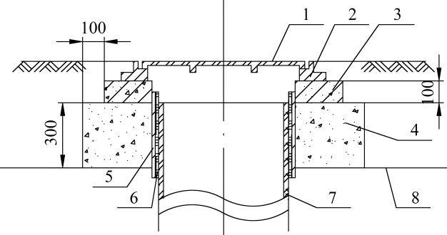

分离式检查井上部结构图单位mm
1——井盖 2——防护盖座 3——承压圈 4——混凝土垫层
5——挡圈 6——防渗材料 7——井筒 8——路面结构层底部

检查井内应设置防坠落装置，其承重能力不应小于1000N，并具备较大的过水能力及抵抗排水管道反冲功能。

检查井踏步质量及规格应符合现行国家标准《城镇排水用塑料检查井技术要求》GB/T 41048有关规定。

设计

一般规定

检查井优先用于绿化带、人行道等非行车道路区域；如用于行车道路区域，需进行检查井结构计算。 检查井适用于水温不高于40℃，且埋设深度不超过6m的城镇排水系统。检查井设计应符合现行国家标准《室外排水设计标准》GB 50014和《建筑给水排水设计标准》GB 50015的有关规定。

排水工程应在出户管接入处、管道交汇处、转弯处、管径或坡度改变处、跌水处以及直线管段上每隔一定距离设置检查井。

检查井的规格应根据所连接管道的管径、数量、埋设深度和地质条件以及检查井的使用功能和维护保养需要等因素确定。
检查井井筒的直径和材质应根据检查井的直径、埋设深度、排水管道的管材、井筒承口的内径和型式等因素确定，且环刚度不应小于8 kN/m²。冰冻线深度大于或等于1.0m的地区，在冰冻层中井筒应采用耐低温塑料材质。

当地下水位高于检查井井底的设计标高时，不宜选用塑料检查井；若确有使用需求，则应进行抗浮计算。在地下水位较高时需采取抗浮措施。

检查井选用

检查井宜采用具有防盗功能的井盖。当检查井设于道路路面处时，井盖表面宜与路面持平。当检查井设于绿化带时，井盖表面应高出土层表面100mm～150mm。

检查井井盖根据承载能力，按现行国家标准《检查井盖》GB/T 23858划分为六级，不同承压能力检查井井盖适用区域应符合表4.2.2的规定。
          - 不同承载能力检查井井盖适用区域
井盖等级  (kN) | 适用区域
A15 | 绿化带、人行道等禁止机动车驶入的区域
B125 | 人行道、非机动车道、小车停车场及地下停车场
C250 | 住宅小区、背街小巷、仅有轻型机动车或小车行驶的区域，道路两边路缘石开始0.5m以内。
D400 | 城市主路、公路、高等级公路、高速公路等区域

检查井应根据地面荷载情况选择分离式或非分离式检查井，并应符合下列规定：

当检查井设置在机动车道上时，应设置分离式检查井，并应根据道路荷载等级配置井盖；

当检查井设置在绿地、人行道上时，可设置非分离式检查井及塑料复合井盖。

当检查井井径小于或等于700mm时，宜选用直壁式检查井；当井径大于700mm时，宜选用收口式检查井。

井深不大于1.5m时应设置爬梯或踏步。

收口检查井的检修室高度不宜低于1.8m。污水检查井检修室高度应由流槽顶起算，雨水（合流）检查井检修室高度应由管内底算起。

收口锥体底部的覆土深度不应大于4.2m，车行道下检查井的收口锥体顶部距地面的高度不宜小于0.7m；非机动车道下检查井的收口锥体顶部覆土厚度不宜小于0.6m。

污水排水系统中应选用带流槽的井座；雨水检查井可选用带流槽的井座，带有沉泥室的井座其沉泥井的井径不应小于500mm。

水封井的水封深度不应小于0.25m，井上应设通风设施，井底应设沉泥室。

在排水管道变径处、变坡处，异径渐变接头宜设置变径井座，或设置变径接头。井座承口处设置变径接头时，应符合下列要求：

污水、雨污合流检查井井座应设置异径渐变接头，且要与上游管管顶平接；

雨水检查井井座可设置异径偏心接头，且要与上游管管顶平接。

检查井规格型号选择应根据连接排水管的数量、管径埋深以及检查井交汇角度等确定：

当水流在检查井处转向时，应根据水流偏转角度选择90°弯头、135°弯头的检查井;

当直线排水管段上有汇入管接入检查井时，可根据汇入管道接入的角度选择 90°三通、 45°斜三通、90°汇合四通、45°斜四通的检查井;

检查井规格宜按表4.2.11选用；
          - 检查井选用表
排水管道公称尺寸DN(mm) | 井深(m) | 井径DN(mm) | 检查井形式
≤300 | ≤1.2 | 450 | 直壁型
300～600 | ≤1.2 | 630、700 | 直壁型
200～600 | ＞1.2，＜1.5 | 630、700 | 直壁型
300～1000 | ≥1.5 | 1000 | 收口型

当井内设置液位等传感器时，井径不宜小于1000mm。

井筒与井座、偏置收口等部件的连接应采用承插柔性连接，并采用热收缩带或套补强。

排水管道上需要汇入排水支管时，应按下列要求设置。

当排水管与主管道管底标高高差大于表4.2.15时，应根据支管的管径、数量以及汇入方向设置相应的井壁接管件，然后汇入检查井，当排水管与主管道管底标高高差小于表4.2.15时，应根据支管的管径、数量以及汇入方向设置相应的井座，将支管汇入井座。当支管管径不同时，可通过变径接头的方式过渡；

当需在井筒上现场开孔接入支管时，宜设置马鞍接头，且不得倒坡；

检查井井径大于等于700mm时，接入检查井中管径大于300mm的排水支管数量不得超过三根。

建筑小区的排出管起始检查井与接户管检查井的设置，应符合下列规定：

排出管与接户管在起始井相接时，起始检查井的井座如有跌落差（详见表4.2.15）可采用直立弯头井座；如管顶平接可采用水平弯头井座；

排出管与接户管在接户管检查井相接时，当排出管为1根、接入管管底与流出管管底标高高差小于表4.2.15的距离时，应设置三通井座，参见图4.2.14-1；

排出管与接户管在接户管检查井相接时，当排出管为2根、接入管管底与流出管管底标高高差小于表4.2.15的距离时，且间距较小时，宜设置斜四通井座，或设置汇流接头合流后再与三通井座连接，参见图4.2.14-2；

排出管与接户管在接户管检查井相接时，当排出管为3根、接入管管底与流出管管底标高高差小于表4.2.15的距离，且排出管间距受限时，可设置汇流接头合流后接入三通井座，参见图4.2.14-3；

排出管与接户管在接户管检查井相接时，当排出管为1~3根、接入管管底与流出管管底标高高差大于表4.2.15的距离时，且间距较小时，可采用连接管件，再与直通井座上下串接，参见图4.2.14-4；

排出管与接户管在接户管检查井相接时，当排出管为5根及5根以下，接入管管底与流出管管底标高高差小于表4.2.15的距离，宜选用有流槽五通汇合井井座的排水方式，参见图4.2.14-5。

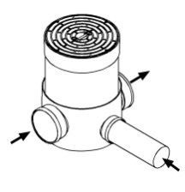

-1 三通井座
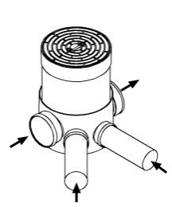  斜四通井座 | 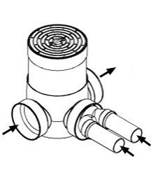  汇流连接管件与三通井座

-2斜四通井座、汇流接管件与三通井座
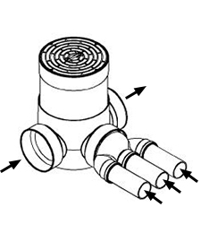

-3汇流连接管件与三通井座
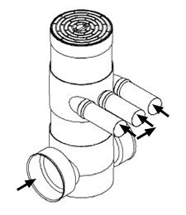

-4汇流井筒连接管件与直通井座上下串联
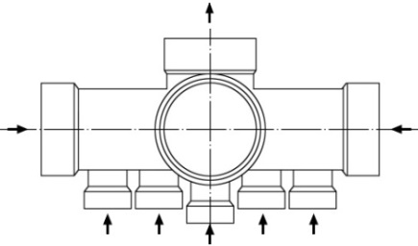

-5五通汇合井井座

井筒上接入的汇入管管径应符合表4.1.14的规定，接入管与流出管管底标高之差应大于表4.1.14的规定。
          - 汇入管与检查井连接最小落差（mm）
井筒  直径 | 流出管  直径 | 汇入管直径
井筒  直径 | 流出管  直径 | 井筒连接管件 |  |  |  | 马鞍接头
井筒  直径 | 流出管  直径 | 110 | 160 | 400 | 500 | 75 | 110 | 160 | 200 | 250 | 315
200 | 160 | 350 |  |  |  | 300 | 300
200 | 200 | 370 |  |  |  |  | 320 | 320
315 | 160 | 400 |  |  |  | 300 | 300 | 320 | 320
315 | 200 | 450 |  |  |  | 350 | 350 | 350 | 350
315 | 250 | 500 |  |  |  | 400 | 400 | 400 | 400
450 | 250 |  | 550 |  |  |  | 420 | 420 | 430 | 450
450 | 315 |  | 600 |  |  |  | 480 | 480 | 480 | 450
450 | 400 |  | 700 |  |  |  | 570 | 570 | 580 | 580
630 | 400 |  |  | 800 | 800 |  | 610 | 610 | 620 | 620 | 620
630 | 500 |  |  | 900 | 900 |  | 710 | 710 | 720 | 720 | 720
630 | 630 |  |  | 1000 | 1000 |  | 840 | 840 | 850 | 850 | 850
630 | 710 |  |  | 1100 | 1100 |  | 920 | 920 | 930 | 940 | 950
630 | 800 |  |  | 1200 | 1200 |  | 1010 | 1020 | 1030 | 1040 | 1050

井筒与井座的连接方式应符合下列规定：

井筒与聚乙烯、聚丙烯材质的井座连接时，应采用平壁型承口与弹性橡胶密封圈承插连接，或采用热收缩带连接；

井筒与硬聚氯乙烯材质的井座连接时，应采用扩口型承口与弹性橡胶密封圈承插连接，或采用热收缩带连接。

井筒与检查井防护盖座的衔接，可按下列方式处理：

分离式检查井的井盖与井筒分离，在承压圈的垫层或混凝土基座处设置挡圈。挡圈与井筒之间应做防渗处理。详见本标准图A.1.1-1中分离式直壁检查井连接方式；

非分离式检查井的井盖与井筒直接相接，应采用弹性橡胶密封圈将其密封。详见本标准图A.1.1-2中非分离式直壁检查井连接方式。

检查井与管道的连接应符合下列规定：

检查井与塑料排水管道连接应采用弹性橡胶密封圈承插连接或焊接、过渡连接管件连接、变径接头连接，并采用热收缩带（套）补强。

抗震设防烈度在8度以下时，检查井材质为HDPE时，检查井与管道可采用电熔或热熔等刚性连接；检查井采用弹性橡胶密封圈密封时，并采用热收缩带（套）补强；

抗震设防烈度在8度及8度以上时，检查井与管道应采用弹性橡胶密封圈承插连接。

检查井与金属管道、水泥管道等非塑料管道不得直接连接，检查井与非塑料管道间应采用不少于2m的塑料管道过渡。

检查井结构设计

检查井的结构设计应采用以概率理论为基础的极限状态设计方法，以可靠指标度量结构构件的可靠度；当按承载能力极限状态计算时，除对结构稳定性验算外均采用含分项系数的设计表达式进行设计。

结构设计使用年限不得低于50年。

结构设计应计算下列两种极限状态：

承载能力极限状态，包括结构构件的强度计算、压曲稳定计算、抗浮计算和抗拔计算;

正常使用极限状态，包括井体结构的变形计算。

检查井的计算分析模型应符合下列原则：

按弹性体系计算，不应考虑分析由非弹性变形所产生的塑性内力重分布；

井筒应按上端自由，下端弹性固定的柱壳体计算。

检查井在准永久组合作用下的径向最大允许变形率应为5%。

检查井底板在准永久组合下的最大挠度不应超过底板水平投影直径的2%。

当井筒采用符合《埋地排水用硬聚氯乙烯(PVC-U)结构壁管道系统第3部分:轴向中空壁管材》GB/T18477.3或《无压埋地排污、排水用硬聚氯乙烯(PVC-U)管材》GB/T20221要求的管材时，可不进行检查井在外压荷载作用下的强度计算和检查井井筒的压曲稳定计算。当井筒不符合上述要求时应按《塑料排水检查井应用技术标准》CJJ/T209的要求进行计算。

当对井座和偏置收口进行强度计算时，应采用三维模型进行结构内力分析;当井座和偏置收口符合本标准第3.2.1条和第3.2.3条的要求时，可不进行计算;当井座和偏置收口不符合本标准第3.2.1条和第3.2.3条的要求时，应按《塑料排水检查井应用技术标准》CJJ/T209的要求进行强度计算。

检查井的地基处理应按《建筑地基处理技术规范》JGJ79的有关规定执行，地基处理方案应与管道地基处理方案相协调。

对按本标准适用范围选用及回填前采用砂土袋等措施对检查井进行临时固定且井坑内没有积水时，可不进行抗浮计算;在地下水位较高、检查井埋设较深时，应按《塑料排水检查井应用技术标准》CJJ/T 209的要求进行抗浮计算。

检查井埋设于季节性冰冻线深度大于等于1.0m的地区，应按《塑料排水检查井应用技术标准》CJJ/T209的要求进行抗拔计算。

检查井地基应根据当地地质勘测资料和回填土下曳力经计算确定，地基承载能力特征值（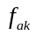）不应小于60kPa。当无资料时可按下列规定执行：

土质为砂土、岩石、砂砾土时，井坑内可填铺厚度不小于150mm中粗砂垫层；

土质为淤泥、淤泥质土时，当地基承载能力小于设计要求时，应根据工程实际情况对地基进行处理，达到规定的地基承载力后，再铺150mm粗砂垫层（或填铺厚度不小于200mm的砂砾石）；

土质为非自重湿陷性黄土时，其处理范围每边应超出井座外径宽度的1/4，并不应小于0.5m。井坑内可先铺设150mm厚土垫层，压实系数不小于0.95，再铺300mm厚度的3:7灰土垫层，分层夯实，压实系数不小于0.95，最后再在灰土垫层上铺设100mm厚中粗砂，其最大粒径不应大于25mm。检查井与管道接口外围100mm范围内也应回填中粗砂，回填高度不应低于管中心线；

土质为自重湿陷性黄土时，其处理范围每边应超出井座外径宽度的3/4，并不应小于1m。井坑内可先铺设300mm厚土垫层，压实系数不小于0.95，再铺300mm厚度的3:7灰土垫层，分层夯实，压实系数不小于0.95，最后再在灰土垫层上铺设100mm厚中粗砂，其最大粒径不宜大于25mm。检查井与管道接口外围100mm范围内也应回填中粗砂，回填高度不应低于管中心线。湿陷性黄土地基处理见图4.1.21；
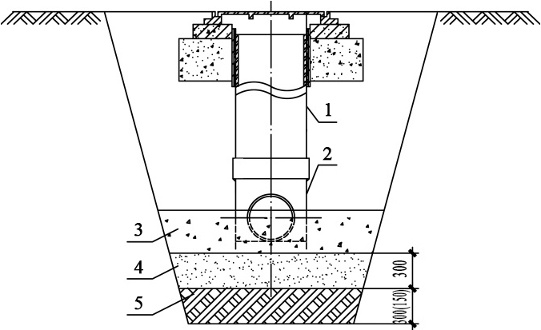

湿陷性黄土地基处理示意图
1—井筒 2—井座 3—中粗砂垫层
4—三七灰土 5—土垫层

土质为淤泥、淤泥质土、冲填土、杂填土、素填土、无流动地下水的饱和松散砂等地基时，其地基设计应参照《建筑地基基础设计规范》GB 50007和《建筑地基处理技术规范》JGJ 79设计；土质为膨胀土时，其地基设计应参照《膨胀土地区建筑技术规范》GB 50112设计；多年冻土地基基础应参照《冻土地区建筑地基基础设计规范》JGJ 118设计；

检查井及检查井与管道连接处的地基压实系数不应小于0.95。

施工

一般规定

检查井的施工与安装应符合现行国家标准《给水排水管道工程施工及验收规范》GB 50268的有关规定。

检查井安装前应做好交底工作，施工单位应编制详细的施工方案作为排水工程施工组织设计的深化和完善。主要包括工程概况、汇入和流出管道（包括支连管）位置及连接形式、施工质量和安全的保证措施等。施工方案应按规定程序批准后方可实施。

井坑开挖前应先探明其他地下管线走向、标高，必要时编制加固方案，经管线产权单位同意后再开挖。

检查井各部件的规格型号、位置尺寸应按设计要求进行选用。

检查井井座下沟前应对井座基础进行验收。当地基被扰动、受水浸泡，或存在不良地基、土层时，应用砾石或级配砂石换填夯实。超挖时，应用砾石或级配砂石回填夯实，达到设计要求后，方可继续施工。

检查井安装前应进行井座、偏置收口等主要部件的预拼装，并应做好标记。

检查井各部件连接以及检查井与管道连接，应采取有效措施，保证其接口密封性能可靠，且检查井与管道之间的差异沉降不得影响管道接口的密封性能。

检查井在安装、回填过程中，井坑底部不得有积水、淤泥或冰冻。

检查井井盖安装应与道路路面施工同时进行。

当室外温度连续5天稳定且低于5℃时，不宜进行检查井的施工，当采取相应措施保证施工现场温度时方可施工。发现检查井冻裂，立即停止作业，并采用PE焊枪修补。

冬期施工不得使用冻硬的橡胶圈。

检查井运输与储存

检查井在装卸、运输、堆放时，应轻抬轻放，不得剧烈撞击、抛摔和重压，严禁拖拉。

检查井部件应存放在通风良好且温度低于40℃、高于5℃的房库内，堆放高度不应超过2m，不宜露天存放。橡胶密封圈单独存放，禁止低温冷冻。如需露天临时存放时，应有遮盖，尽量避免暴晒和雨淋。应远离热源，并应有防火措施。水平摆放时应有水平支撑物，并有防止承口变形的措施，不得叠压码放。严禁与油类或化学品混合存放。

施工前处理应提前24小时将检查井组件移至5℃以上环境回温并检查材料有无冻裂、脆化现象。

井坑开挖与地基处理

井坑开挖应符合下列要求：

井坑应与管沟同时开挖，开挖时井座中心线应与管沟中管线在同一轴线；

井坑边坡与管沟边坡应确保稳定；

井坑开挖时，不得扰动基土超挖，如基土受到扰动，则应按照现行国家标准《给水排水管道工程施工及验收规范》GB 50268的有关规定及本标准5.2.3、5.2.4条的要求根据基土土质采取弥补措施；

当地下水位高于开挖井坑坑底时，应把地下水位降至井坑最低点500mm以下。检查井安装连接完毕后，必须在回填至满足检查井抗浮稳定的高度后才能停止降水；

井坑不得受水浸泡。施工时如发生井坑被水浸泡，应先将水排除，然后清除被浸泡的土层，换填砂卵石或中粗砂，夯实达到设计要求后进行下道工序；

井坑底部如有砖、石等坚硬物体时应将其清除；

井坑底宽度不应小于设计规定，当无设计规定时，井坑底开挖尺寸不应小于表5.3.1的规定;
          - 井坑底尺寸表(mm)
井径DN | 井坑底尺寸
450 | 1100×1100
630 | 1300×1300
700 | 1500×1500
1000 | 2000×2000

有沉泥室检查井井坑，应根据选用的规格，局部开挖沉泥室深度，并填铺100mm厚中粗砂垫层；

从基坑内挖出的土，堆土距井坑边缘不宜小于1m；

井坑开挖时，临时堆土或施加其他荷载不得影响井坑的稳定性；

井坑与管沟开挖后应有安全护栏等安全警示标志。

坑底局部超挖或发生扰动时，地基处理应符合下列规定：

超挖深度不超过150mm时，可用井坑原土回填夯实，其压实度不应低于原地基土的密实度；

井坑地基土壤含水量较大，不适于压实时，应采取换填等有效措施。

排水不良造成地基土扰动时，可按下列方法处理：

扰动深度在100mm以内，宜填天然级配砂石或砂砾处理；

扰动深度在300mm以内，但下部坚硬时，宜填卵石或块石，再用砾石填充空隙并找平表面。

检查井必须安装在符合设计要求的地基土层上，或是开挖井坑后经处理密实的地基上。

检查井与接管安装

应根据排水管道设计施工图及检查井工程备料表标注检查井编号，用记号笔在井座醒目部位标记编号，以方便安装。

井座与管道连接安装顺序应遵循下列原则：

建筑小区应先从接户管上游段起始安装，逐渐向下游支管、干管延伸；

市政管道应按从管道下游向上游延伸顺序安装；

以井—管—井—管顺序安装；

应先定位井座中心，将井座与下方垫块置于井坑内，调整其井座中心、主轴线、井底标高以及井底水平后进行接管安装；

井座安装时，不得扰动基础垫层，否则应及时采取补救措施；

抗震设防烈度在8度以下时，检查井与管道接口下方宜浇捣素混凝土，保证基础的密实度。

井座与汇入管、排出管连接需采用异径接头变径时，当汇入管小于井座接口管径时，应与管顶平接；井座排出管接口大于下游管道时，管道连接应管内底平接。

当整个排水系统实施分项、分部检验和验收时，应采用管堵对连接下一项管段的接口临时封堵。

在地下水位较高或雨季施工期间，在管道安装完成（但尚未进行闭水试验）时，应采取防止井体上浮的技术措施。井座接口与管道的连接，应按下列要求进行：

接口的连接施工方法应与管道管材的连接施工方法相一致；

检查井井座与管道连接时，应采用专用收紧机具进行连接，但应注意不得对已连接的管道造成不良影响；

井座接口与塑料材质的汇入管、排出管的连接需要变径时，宜采用变径接头。当汇入管管径小于井座接口口径时，应管顶平接；

井座接口与钢带增强螺旋管或非塑料材质的管道相接时应采用专用过渡接头与检查井进行连接。

井筒及连接管件的安装

井筒长度应根据检查井埋深和检查井井盖的设计标高计算确定。

在成品管材上切割的井筒，切口应平整，且与管轴线垂直。

井筒与井座的连接应在井座安装完成后进行。

井筒与井座连接时，井座与支管承口应采用柔性连接。井筒插入井座应保持垂直；

井筒插接时，应采用专用收紧工具，不得使用重锤敲打；

井筒安装后，应及时进行固定，并在上口做临时封堵，避免掉入杂物；

井筒安装后，应根据沟槽内地下水状况或设计要求，在井座和井筒底部按照设计要求采取浇捣混凝土等抗浮措施。

检查井安装定位后，将检查井的连接管件与排水管道连接，并根据支管数量采用连接管件或马鞍接头进行连接。

直壁检查井连接时可根据井座上承口到支管标高之间的距离截取第一节井筒先插入井座上承口，之后将连接管件插入第一节井筒上并封堵支管接口，最后将下一节井筒插入连接管件上并及时封堵井筒管口。连接管件安装中应及时调整检查井的垂直度，并加以固定。

收口检查井在井筒同一高度接入多根不同方向的支管时，宜采用连接管连接，并采用专业收紧机进行连接，接头不得倒坡。在同一高度接入同一方向的多根支管，宜采用汇流管件汇流后再接入连接管件，并采用专业收紧机进行连接，接头不得倒坡。

采用马鞍接头接入支管时，可现场开孔连接，但两个活接头的边缘净距离不应小于100mm，同时接头不可倒坡。

采用连接管件接入支管时，应符合下列要求：

检查井与连接管件的连接可在工厂根据设计要求制造完成，也可在现场制作安装；

检查井开孔直径不应超过连接管件外径6mm。井径大于或等于700mm时，开孔距井底板净距不应小于300mm，开孔之间的净距不应小于300mm；

连接管件与管道的连接要求应按设计操作说明执行。

防坠装置安装

安装时，防坠落网每根系绳都应与构架系结，四周边绳（边缘）应与支架贴紧，系结应符合打结方便、连接牢固、工作中受力不散脱的原则。

安装时，防坠落网网面不宜绷得过紧或过松，网边与作业边缘最大间隙不应超过100mm。

安装时其初始安装高度应为距检查井口250mm～300mm的承压圈上或井壁上。对于防坠网，其安装后下垂高度不宜超过200mm。

井坑回填

井坑回填前可用砂土袋、钢钎、木支撑将井座、井筒固定，井坑内不得有积水。

井坑回填应与管道沟槽的回填同时进行，采用人工分层对称回填并夯实，不得使井筒产生损伤、位移和倾斜。

回填应在排水管线（含管道和检查井等）及闭水试验验收合格后进行。井坑应回填至检查井承压圈垫褥层的顶部。

回填材料不得采用淤泥、淤泥质土、膨胀土、冻土。回填土最大粒径不得超过40mm，同时不得夹杂石块、砖头等坚硬的物体。分层回填时，每层需铺回填土厚度不应大于300mm。

回填土的压实系数不应小于0.95，当检查井位于道路路基范围内时，回填土密实度应按道路路基的要求执行。

当井筒采用聚乙烯缠绕结构壁管时，在井筒周围不小于100mm宽的范围内，应采用非冻胀性材料进行回填。

在当地最大冻土深度大于或等于1.0m或设计有要求时，在冰冻层范围内、在井筒周围不少于100mm范围内回填中粗砂。

检查井回填至设计标高后应在12h至24h内测量检查井的径向变形，其变形量不应超过检查井井径的3%。
注：当无挡圈供货时，在井筒周围采取中粗砂、混凝土与井筒的隔离措施。

井盖及承压圈安装

承压圈的内径应大于筒外径，并保证承压圈与井筒间留设100mm以上的间隙。

承压圈吊装前，应用小木桩在承压圈周围定位，保证圆心与井筒中心轴线同心。

承压圈施工前应在井筒外壁套上挡圈，并在井筒与挡圈之间的缝隙中做好防渗水措施。

检查井井盖的安装应该与路面施工同时进行。

井盖安装前应测量井筒的长度，并应切割井筒多余部分。

安装井盖前应检查井的输送介质性质，污水井盖、雨水井盖不得混淆。

有防护盖座的井盖应在混凝土基础硬化后进行安装。安装井盖时，井盖不能偏移，并与井筒的轴心对准。

防护盖座的井盖、盖板安装时，应在井筒与盖板内圈之间留出均匀的缝隙，缝隙应用嵌缝材料嵌实。

防护盖座的井盖、盖座安装后，应在盖板周围用C20细石混凝土均匀填至设计要求高度。

闭水试验

闭水试验应在管道、检查井安装检验合格后进行。

冬期进行闭水试验时，应采取防冻措施。

闭水试验开始前应采取措施保证井体及管道的稳定。

检查井应随管道一同进行密闭性试验，检验方法、频率和允许渗水量与管道要求相同，可按《给水排水管道施工及验收规范》GB50268的相关规定进行闭水试验。

验收

一般规定

检查井工程质量除应符合《给水排水管道工程施工及验收规范》GB50268的有关规定外，还应符合下列规定:

检查井各部件、连接管件与配件、主要原材料等进入施工现场应进行进场验收，进场验收不合格的不得使用;

每道工序完成后应进行施工检验，上下道工序之间应进行交接检验，工程隐蔽前应进行隐蔽验收，检验、验收不合格的不得进行下道工序施工;

检查井安装施工与交接检验记录应符合本标准附录F的规定，各分项工程完成后应按本标准规定进行验收;

所有施工检验、工程验收、隐蔽验收、测量复核等应有记录，并应进行检查确认。

检查井工程验收合格后，附属构筑物分部工程应与排水管道其他分部工程汇总进行单位工程质量验收。单位工程质量验收应按《给水排水管道工程施工及验收规范》GB50268等的有关规定执行。

进入现场的检查井成品应有出厂检验报告，对外观质量不符合要求的检查井，应返修处理，经返修处理后的产品应重新组织验收。

检查井应在管道安装完成后分步进行竣工验收。验收时应核实各质量检验批次的验收资料，进行必要的复验和外观检查，并对检查井的安装偏差、高程、规格尺寸、变形率、连接处的密封性能等指标进行检查。检查结果应记录在隐蔽工程验收记录表中。

竣工验收资料应包括下列内容：

竣工图和设计变更文件；

检查井各类部件的出厂合格证明、性能检验报告和质量检查记录；

检查井施工检验记录、隐蔽工程验收记录以及其他相关资料；

工序、分项工程质量检验评定记录或工程质量检验评定记录表；

检查井闭水试验、井筒变形检验记录；

工程返工记录、质量事故处理记录文件；

其他必要文件和记录。

检查井竣工验收后，应按规定将设计、施工及验收文件与管道工程文件一起立卷编号并归档。

井坑开挖与地基处理质量验收

井坑开挖质量应符合下列要求：

井坑无超挖，不扰动天然地基，或扰动后地基处理符合设计要求；
检验方法：用水准仪测量。

井坑宽度符合设计及施工要求；
检验方法：用钢尺测量。

井坑边坡坡度符合设计及施工要求；

井坑底标高在允许偏差范围内。
允许偏差：（1）开挖土方时应为±20mm；（2）开挖石方时应为-200mm～+20mm。

基础质量应符合下列要求：

基础标高在允许偏差范围内；
允许偏差：0～15 mm。
检验方法：每井1点，用水准仪测量。

基础厚度在允许偏差范围内。
允许偏差：0～10 mm。
检验方法：每井坑1点，用钢尺测量。

检查井安装质量验收

井座、收口锥体、井筒以及相关连接管件与配件的安装质量应符合表6.3.1的规定。
          - 塑料检查井安装允许偏差
项目 |  | 允许偏差 | 检查数量 | 检验方法
井底高程 |  | +10mm，－20mm | 井中心2点 | 水准仪测量
井位中心偏差 |  | 15mm | 井中心1点 | 经纬仪测量
井筒径向变形 |  | ≤3%D | 每座井3点 | 钢尺测量
井筒垂直度 |  | ≤3%H | 每座井2点 | 垂线钢尺丈量
主管接口井口标高 |  | ±10mm | 井口2点 | 水准仪测量
支管 | 内径 | +10mm，-15mm | 孔口2 | 钢尺测量
支管 | 标高 | +10mm，-20mm | 孔内底1点 | 水准仪测量
支管 | 偏转角 | ±2° | 支管1点 | 经纬仪测量
接口密封性能 |  | 不渗漏 |  | 闭水试验
注：井坑回填至设计标高后，在12h至24h内应测量检查井的径向变形。

井坑回填质量验收

回填质量应符合下列规定：

回填时，基坑不应有积水。回填材料不得带水回填、不得含有石块、砖块及其他硬杂物；

密实度符合设计要求。当设计无要求时，应按现行行业标准《埋地塑料排水管道工程技术规程》CJJ 143的有关规定执行；

回填时检查井及管道无损伤、沉降、位移。

井盖及承压圈安装质量验收

井盖与承压圈安装质量应符合下列规定：

井盖座顶面标高与道路路面标高一致；
检验方法：每防护盖座4点，用水准仪测量。

垫层厚度、标高偏差应符合要求。
检查井内盖盖好，有橡胶圈密封。

维护保养
    - 实施维护保养时，在检查井周围应有醒目的警示用围栏（绳）。当临时占路维护作业时，一般道路围栏维护作业区域应大于5m。在快速道路上作业时，在作业现场迎车方向不小于100m处设置安全警示标志。
    - 防坠落装置在修理、更换时，应设置明显警告标志，警示上方的作业人员不应进入由此安全网保护的区域。
    - 检查井的检测及清淤作业宜采用机械作业方法，并应严格控制人员进入井下作业。
    - 检查井的检测方法应符合现行行业标准《城镇排水管道检测与评估技术标准》CJJ 181的有关规定。
    - 下井作业前，维护作业单位必须检测管道内有害气体。井下有害气体浓度必须符合《排水管道维护安全技术标准》CJJ 6中5.3节有关规定。
    - 管道清通应采用专用疏通机械实施清通。
    - 雨水检查井内的积泥、砂，宜采用机械吸泥工具清理。如采用人工清理时，应采用专用清挖工具。
    - 实施维护保养后，应按原状恢复防坠落装置，并盖好井盖。
    - 检查井井盖受外部原因而损坏或遗失，应按原种类规格及时更换和补齐。

检查井类别及连接管件构造

检查井类别

检查井的种类及构造
检查井的构造图见图A.1.1-1～A.1.1-8。
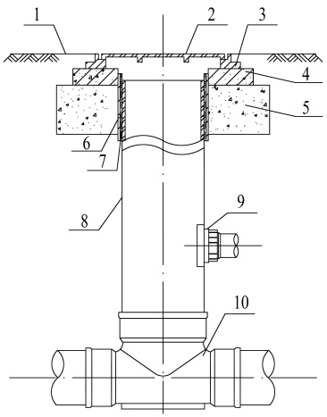 | 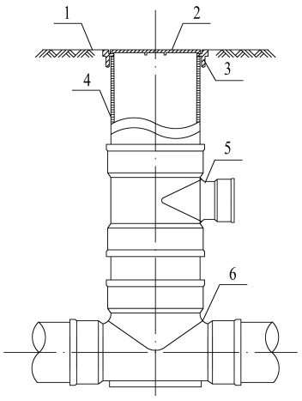
  1—路面 | 2—检查井井盖
  3—防护盖座 | 4—承压圈
  5—混凝土垫层 | 6—挡圈
  7—防渗材料 | 8—井筒
  9—马鞍接头 | 10—井座
  1—路面（非机动车） | 2—检查井井盖
  3—盖座 | 4—井筒
  5—井筒接管件 | 6—井座
图A.1.1-1分离式直壁检查井(FL-ZB) | 图A.1.1-2非分离式直壁检查井(FF-ZB)
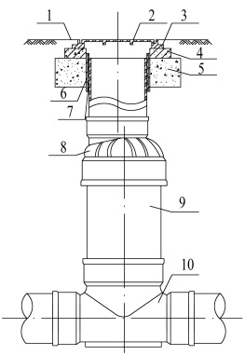 | 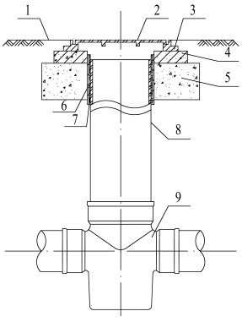
  1—路面 | 2—检查井井盖
  3—防护盖座 | 4—承压圈
  5—混凝土层 | 6—挡圈
  7—防渗材料 | 8—收口锥体
  9—井筒 | 10—井座
  1—路面 | 2—检查井井盖
  3—防护盖座 |  | 4—承压圈
  5—混凝土层 | 6—挡圈
  7—防渗材料 | 8—井筒
  9—沉泥井座
图A.1.1-3分离式收口检查井(FL-SK) | 图A.1.1-4沉泥井(FL-CN)
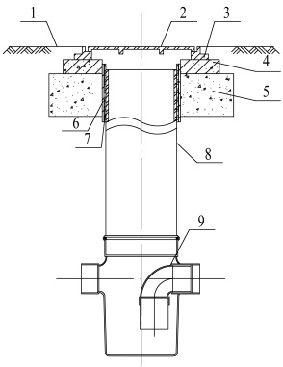 | 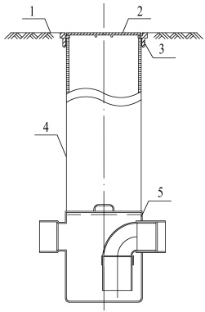
  1—路面 | 2—检查井井盖
  3—防护盖座 | 4—承压圈
  5—混凝土层 | 6—挡圈
  7—防渗材料 | 8—井筒
  9—水封井座
  1—路面（非机动车） | 2—井盖
  3—盖座 | 4—井筒
  5—油污隔离井座
图A.1.1-5水封井(FL-SF) | 图A.1.1-6油污隔离井(FF-GY)

检查井部件构造

井座标记
井座标记示例：有流槽90°四通，井座连接井筒外径De315mm，三条汇入管的管径均为160mm，流出管径为200mm。应表示为：L-90X-315-160S×160R×160L-200。
井座代号：直通Z，弯头C，三通T，四通X，水封F，跌落D
井座汇入支管管径（mm）；汇入方位（以水流方向为基准）左侧L，右侧R、与水流向一致S；角度
连接井筒公称直径（mm）
出水主管管径（mm）
井座构造：有流槽L，有沉泥室N

塑料检查井按井座构造分为有流槽（L）和沉泥室（CN）两大类，另有特殊功能的水封井（SF）、跌水井座（DS）、油污隔离井座（GL）。

检查井偏置收口及配件构造示意图

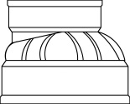 | 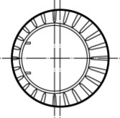
图A.2.3-1偏置收口
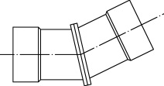 | 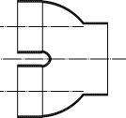
图A.2.3-2弯头 | 图A.2.3-3汇流管件（有双口、三口之分)
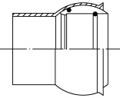 | 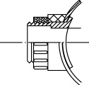
图A.2.3-4球形接头 | 图A.2.3-5马鞍接头
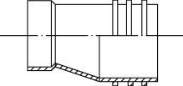 | 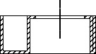
图A.2.3-6异径渐变接头 | 图A.2.3-7异径偏心接头
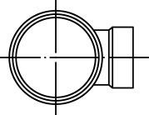
图A.2.3-8井筒连接管件

塑料检查井井座规格表

流槽井L
表B.1.1 流槽井井座规格
代号 | 井座连接井筒外径  （mm） | 流入管径  （mm） |  |  | 流出  管径  （mm） | 图示
代号 | 井座连接井筒外径  （mm） | S | R | L | 流出  管径  （mm） | 图示
L起始井 | 200 | — | — | — | ID150 | 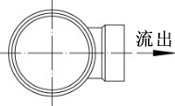  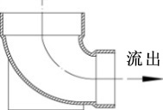
L起始井 | 200 | — | — | — | OD160
L起始井 | 315 | — | — | — | OD110
L起始井 | 315 | — | — | — | ID150
L起始井 | 315 | — | — | — | OD160
L起始井 | 315 | — | — | — | ID200
L起始井 | 315 | — | — | — | OD200
L起始井 | 315 | — | — | — | ID225
L起始井 | 315 | — | — | — | OD250
L起始井 | 315 | — | — | — | OD315
L起始井 | 315 | — | — | — | ID300
L起始井 | 400 | — | — | — | OD315
L起始井 | 400 | — | — | — | ID300
L起始井 | 400 | — | — | — | OD400
L起始井 | 400 | — | — | — | ID400
L起始井 | 450 | — | — | — | OD315

续表B.1.1-1
代号 | 井座连接井筒外径  （mm） | 流入管径  （mm） |  |  | 流出  管径  （mm） | 图示
代号 | 井座连接井筒外径  （mm） | S | R | L | 流出  管径  （mm） | 图示
L起始井 | 450 | — | — | — | ID300
L起始井 | 450 | — | — | — | OD400
L起始井 | 450 | — | — | — | ID400
L起始井 | 500 | — | — | — | OD315
L起始井 | 500 | — | — | — | ID300
L起始井 | 500 | — | — | — | OD400
L起始井 | 500 | — | — | — | ID400
L起始井 | 600 | — | — | — | OD315
L起始井 | 600 | — | — | — | ID300
L起始井 | 600 | — | — | — | OD400
L起始井 | 600 | — | — | — | ID400
L起始井 | 600 | — | — | — | OD500
L起始井 | 600 | — | — | — | ID500
L起始井 | 600 | — | — | — | ID600
L起始井 | 630 | — | — | — | OD400
L起始井 | 630 | — | — | — | ID400
L起始井 | 630 | — | — | — | OD500
L起始井 | 630 | — | — | — | ID500
L起始井 | 630 | — | — | — | OD630
L起始井 | 700 | — | — | — | ID300
L起始井 | 700 | — | — | — | ID400

续表B.1.1-2
代号 | 井座连接井筒外径  （mm） | 流入管径  （mm） |  |  | 流出  管径  （mm） | 图示
代号 | 井座连接井筒外径  （mm） | S | R | L | 流出  管径  （mm） | 图示
L起始井 | 700 | — | — | — | ID500 | （井座示意图见上页）
L起始井 | 700 | — | — | — | ID600 | （井座示意图见上页）
L直通井 | 200 | ID150 | — | — | ID150 | 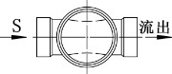  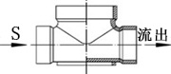
L直通井 | 200 | OD160 | — | — | OD160
L直通井 | 315 | OD110 | — | — | OD110
L直通井 | 315 | ID150 | — | — | ID150
L直通井 | 315 | OD160 | — | — | OD160
L直通井 | 315 | OD200 | — | — | OD200
L直通井 | 315 | ID200 | — | — | ID200
L直通井 | 315 | ID225 | — | — | ID225
L直通井 | 315 | OD250 | — | — | OD250
L直通井 | 400 | ID225 | — | — | ID225
L直通井 | 400 | OD250 | — | — | OD250
L直通井 | 400 | ID300 | — | — | ID300
L直通井 | 400 | OD315 | — | — | OD315
L直通井 | 400 | OD400 | — | — | OD400
L直通井 | 400 | ID400 | — | — | ID400
L直通井 | 450 | ID225 | — | — | ID225
L直通井 | 450 | OD250 | — | — | OD250
L直通井 | 450 | ID300 | — | — | ID300
L直通井 | 450 | OD315 | — | — | OD315
L直通井 | 450 | OD400 | — | — | OD400

续表B.1.1-3
代号 | 井座连接井筒外径  （mm） | 流入管径  （mm） |  |  |  |  | 流出  管径  （mm） |  | 图示
代号 | 井座连接井筒外径  （mm） | S | R |  | L |  |  |  | 图示
L直通井 | 450 | ID400 | — |  | — |  | ID400
L直通井 | 500 | ID300 | — |  | — |  | ID300
L直通井 | 500 | OD315 | — |  | — |  | OD315
L直通井 | 500 | ID400 | — |  | — |  | ID400
L直通井 | 500 | OD400 | — |  | — |  | OD400
L直通井 | 500 | OD400 | — |  | — |  | OD400
L直通井 | 600 | OD315 | — |  | — |  | OD315
L直通井 | 600 | ID300 |  | — |  | — |  | ID300
L直通井 | 600 | OD400 |  | — |  | — |  | OD400
L直通井 | 600 | ID400 |  | — |  | — |  | ID400
L直通井 | 600 | OD500 |  | — |  | — |  | OD500
L直通井 | 600 | ID500 |  | — |  | — |  | ID500
L直通井 | 600 | ID600 |  | — |  | — |  | ID600
L直通井 | 630 | OD400 |  | — |  | — |  | OD400
L直通井 | 630 | ID400 |  | — |  | — |  | ID400
L直通井 | 630 | OD500 |  | — |  | — |  | OD500
L直通井 | 630 | ID500 |  | — |  | — |  | ID500
L直通井 | 700 | ID300 |  | — |  | — |  | ID300
L直通井 | 700 | ID400 |  | — |  | — |  | ID400
L直通井 | 700 | ID500 |  | — |  | — |  | ID500
L直通井 | 700 | ID600 |  | — |  | — |  | ID600
L直通井 | 1000 | ID300 |  | — |  | — |  | ID300

续表B.1.1-4
代号 | 井座连接井筒外径  （mm） | 流入管径  （mm） |  |  | 流出  管径  （mm） | 图示
代号 | 井座连接井筒外径  （mm） | S | R | L | 流出  管径  （mm） | 图示
L直通井 | 1000 | ID400 | — | — | ID400 | （井座示意图见上页）
L直通井 | 1000 | ID500 | — | — | ID500 | （井座示意图见上页）
L直通井 | 1000 | ID600 | — | — | ID600 | （井座示意图见上页）
L直通井 | 1000 | ID800 | — | — | ID800 | （井座示意图见上页）
L直通井 | 1200 | ID1000 | — | — | ID1000 | （井座示意图见上页）
L15°弯头井 | 200 | ID150 | — | — | ID150 | 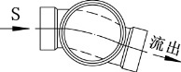  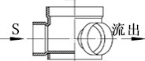
L15°弯头井 | 200 | OD160 | — | — | OD160
L15°弯头井 | 315 | ID200 | — | — | ID200
L15°弯头井 | 315 | OD200 | — | — | OD200
L15°弯头井 | 315 | ID225 | — | — | ID225
L15°弯头井 | 315 | ID250 | — | — | ID250
L15°弯头井 | 315 | OD250 | — | — | OD250
L15°弯头井 | 315 | ID300 | — | — | ID300
L15°弯头井 | 315 | OD315 | — | — | OD315
L15°弯头井 | 400 | ID225 | — | — | ID225
L15°弯头井 | 400 | OD250 | — | — | OD250
L15°弯头井 | 400 | ID300 | — | — | ID300
L15°弯头井 | 400 | OD315 | — | — | OD315
L15°弯头井 | 500 | ID300 | — | — | ID300
L15°弯头井 | 500 | OD315 | — | — | OD315
L15°弯头井 | 600 | ID400 | — | — | ID400
L15°弯头井 | 600 | OD400 |  |  | OD400

续表B.1.1-5
代号 | 井座连接井筒外径  （mm） | 流入管径  （mm） |  |  | 流出  管径  （mm） | 图示
代号 | 井座连接井筒外径  （mm） | S | R | L | 流出  管径  （mm） | 图示
L15°弯头井 | 600 | ID500 | — | — | ID500 | （井座示意图见上页）
L15°弯头井 | 600 | OD500 | — | — | OD500 | （井座示意图见上页）
L15°弯头井 | 700 | ID400 | — | — | ID400 | （井座示意图见上页）
L15°弯头井 | 700 | ID500 | — | — | ID500 | （井座示意图见上页）
L15°弯头井 | 700 | ID600 | — | — | ID600 | （井座示意图见上页）
L45°弯头井 | 200 | ID150 | —— | — | ID150 | 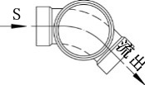
L45°弯头井 | 200 | OD160 | —— | — | OD160
L45°弯头井 | 315 | OD110 | — | — | OD110
L45°弯头井 | 315 | ID150 | — | — | ID150
L45°弯头井 | 315 | OD160 | — | — | OD160
L45°弯头井 | 315 | OD200 | — | — | OD200
L45°弯头井 | 315 | ID200 | — | — | ID200
L45°弯头井 | 315 | ID225 | — | — | ID225
L45°弯头井 | 315 | ID250 | — | — | ID250
L45°弯头井 | 315 | OD250 | — | — | OD250
L45°弯头井 | 315 | OD315 | — | — | OD315
L45°弯头井 | 315 | ID300 | — | — | ID300
L45°弯头井 | 400 | ID225 | — | — | ID225
L45°弯头井 | 400 | OD250 | — | — | OD250
L45°弯头井 | 400 | ID300 | — | — | ID300
L45°弯头井 | 400 | OD315 | — | — | OD315
L45°弯头井 | 400 | OD400 | — | — | OD400

续表B.1.1-6
代号 | 井座连接井筒外径  （mm） | 流入管径  （mm） |  |  | 流出  管径  （mm） |  | 图示
代号 | 井座连接井筒外径  （mm） | S | R | L |  |  | 图示
L45°弯头井 | 400 | ID400 | — | — | ID400
L45°弯头井 | 450 | ID225 | — | — | ID225
L45°弯头井 | 450 | OD250 | — | — | OD250
L45°弯头井 | 450 | ID300 | — | — | ID300
L45°弯头井 | 450 | OD315 | — | — | OD315
L45°弯头井 | 450 | OD400 | — | — |  | OD400
L45°弯头井 | 500 | ID300 | — | — |  | ID300
L45°弯头井 | 500 | OD315 | — | — |  | OD315
L45°弯头井 | 500 | ID400 | — | — |  | ID400
L45°弯头井 | 500 | OD400 | — | — |  | OD400
L45°弯头井 | 600 | OD314 | — | — |  | OD315
L45°弯头井 | 600 | ID300 | — | — |  | ID300
L45°弯头井 | 600 | OD400 | — | — |  | OD400
L45°弯头井 | 600 | ID400 | — | — |  | ID400
L45°弯头井 | 600 | OD500 | — | — |  | OD500
L45°弯头井 | 600 | ID500 | — | — |  | ID500
L45°弯头井 | 600 | ID600 | — | — |  | ID600
L45°弯头井 | 630 | OD400 | — | — |  | OD400
L45°弯头井 | 630 | ID400 | — | — |  | ID400
L45°弯头井 | 630 | OD500 | — | — |  | OD500
L45°弯头井 | 630 | ID500 | — | — |  | ID500
L45°弯头井 | 700 | ID300 | — | — |  | ID300

续表B.1.1-7
代号 | 井座连接井筒外径  （mm） | 流入管径  （mm） |  |  | 流出  管径  （mm） | 图示
代号 | 井座连接井筒外径  （mm） | S | R | L | 流出  管径  （mm） | 图示
L 45°弯头井 | 700 | ID400 | — | — | ID400
L 45°弯头井 | 700 | ID500 | — | — | ID500
L 45°弯头井 | 700 | ID600 | — | — | ID600
L 45°弯头井 | 1000 | ID300 | — | — | ID300
L 45°弯头井 | 1000 | ID400 | — | — | ID400
L 45°弯头井 | 1000 | ID500 | — | — | ID500
L 45°弯头井 | 1000 | ID600 | — | — | ID600
L 45°弯头井 | 1000 | ID800 | — | — | ID800
L 90°弯头井 | 200 | ID150 | — | — | ID150 | 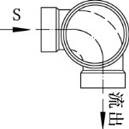  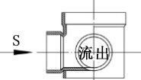
L 90°弯头井 | 200 | OD160 | — | — | OD160
L 90°弯头井 | 315 | OD110 | — | — | OD110
L 90°弯头井 | 315 | ID150 | — | — | ID150
L 90°弯头井 | 315 | OD160 | — | — | OD160
L 90°弯头井 | 315 | OD200 | — | — | OD200
L 90°弯头井 | 315 | ID200 | — | — | ID200
L 90°弯头井 | 315 | ID225 | — | — | ID225
L 90°弯头井 | 315 | ID250 | — | — | ID250
L 90°弯头井 | 315 | OD250 | — | — | OD250
L 90°弯头井 | 315 | ID300 | — | — | ID300
L 90°弯头井 | 315 | OD315 | — | — | OD315
L 90°弯头井 | 400 | ID225 | — | — | ID225
L 90°弯头井 | 400 | OD250 | — | — | OD250

续表B.1.1-8
代号 | 井座连接井筒外径  （mm） | 流入管径  （mm） |  |  | 流出  管径  （mm） | 图示
代号 | 井座连接井筒外径  （mm） | S | R | L | 流出  管径  （mm） | 图示
L90°弯头井 | 400 | ID300 | — | — | ID300
L90°弯头井 | 400 | OD315 | — | — | OD315
L90°弯头井 | 400 | OD400 | — | — | OD400
L90°弯头井 | 400 | ID400 | — | — | ID400
L90°弯头井 | 450 | ID225 | — | — | ID225
L90°弯头井 | 450 | OD250 | — | — | OD250
L90°弯头井 | 450 | ID300 | — | — | ID300
L90°弯头井 | 450 | OD315 | — | — | OD315
L90°弯头井 | 450 | OD400 | — | — | OD400
L90°弯头井 | 500 | ID300 | — | — | ID300
L90°弯头井 | 500 | OD315 | — | — | OD315
L90°弯头井 | 500 | ID400 | — | — | ID400
L90°弯头井 | 500 | OD400 | — | — | OD400
L90°弯头井 | 600 | OD315 | — | — | OD315
L90°弯头井 | 600 | ID300 | — | — | ID300
L90°弯头井 | 600 | OD400 | — | — | OD400
L90°弯头井 | 600 | ID400 | — | — | ID400
L90°弯头井 | 600 | OD500 | — | — | OD500
L90°弯头井 | 600 | ID500 | — | — | ID500
L90°弯头井 | 630 | OD400 | — | — | OD400
L90°弯头井 | 630 | ID400 | — | — | ID400
L90°弯头井 | 630 | OD500 | — | — | OD500

续表B.1.1-10
代号 | 井座连接井筒外径  （mm） | 流入管径  （mm） |  |  | 流出  管径  （mm） | 图示
代号 | 井座连接井筒外径  （mm） | S | R | L | 流出  管径  （mm） | 图示
L90°弯头井 | 630 | ID500 | — | — | ID500
L90°弯头井 | 700 | ID300 | — | — | ID300
L90°弯头井 | 700 | ID400 | — | — | ID400
L90°弯头井 | 700 | ID500 | — | — | ID500
L90°弯头井 | 700 | ID600 | — | — | ID600
L90°弯头井 | 1000 | ID300 | — | — | ID300
L90°弯头井 | 1000 | ID400 | — | — | ID400
L90°弯头井 | 1000 | ID500 | — | — | ID500
L90°弯头井 | 1000 | ID600 | — | — | ID600
L90°弯头井 | 1000 | ID800 | — | — | ID800
L左三通井座 | 200 | ID150 | — | ID150 | ID150 | 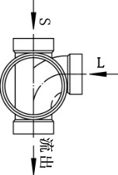  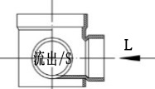
L左三通井座 | 200 | OD160 | — | OD160 | OD160
L左三通井座 | 315 | OD110 | — | OD110 | OD110
L左三通井座 | 315 | ID150 | — | ID150 | ID150
L左三通井座 | 315 | OD160 | — | OD160 | OD160
L左三通井座 | 315 | OD200 | — | OD200 | OD200
L左三通井座 | 315 | ID200 | — | ID200 | ID200
L左三通井座 | 315 | ID225 | — | ID225 | ID225
L左三通井座 | 315 | ID250 | — | ID250 | ID250
L左三通井座 | 315 | OD250 | — | OD250 | OD250
L左三通井座 | 315 | OD315 | — | OD315 | OD315
L左三通井座 | 315 | ID300 | — | ID300 | ID300

续表B.1.1-11
代号 | 井座连接井筒外径  （mm） | 流入管径  （mm） |  |  | 流出  管径  （mm） | 图示
代号 | 井座连接井筒外径  （mm） | S | R | L | 流出  管径  （mm） | 图示
L左三通井座 | 400 | ID225 | — | ID225 | ID225
L左三通井座 | 400 | OD250 | — | OD250 | OD250
L左三通井座 | 400 | ID300 | — | ID300 | ID300
L左三通井座 | 400 | OD315 | — | OD315 | OD315
L左三通井座 | 400 | OD400 | — | OD400 | OD400
L左三通井座 | 400 | ID400 | — | ID400 | ID400
L左三通井座 | 450 | ID225 | — | ID225 | ID225
L左三通井座 | 450 | OD250 | — | OD250 | OD250
L左三通井座 | 450 | ID300 | — | ID300 | ID300
L左三通井座 | 450 | OD315 | — | OD315 | OD315
L左三通井座 | 450 | OD400 | — | OD400 | OD400
L左三通井座 | 500 | ID300 | — | ID300 | ID300
L左三通井座 | 500 | OD315 | — | OD315 | OD315
L左三通井座 | 500 | ID400 | — | ID400 | ID400
L左三通井座 | 500 | OD400 | — | OD400 | OD400
L左三通井座 | 600 | OD315 | — | OD315 | OD315
L左三通井座 | 600 | ID300 | — | ID300 | ID300
L左三通井座 | 600 | OD400 | — | OD400 | OD400
L左三通井座 | 600 | ID400 | — | ID400 | ID400
L左三通井座 | 600 | OD500 | — | OD500 | OD500
L左三通井座 | 600 | ID500 | — | ID500 | ID500
L左三通井座 | 600 | ID600 | — | ID600 | ID600

续表B.1.1-12
代号 | 井座连接井筒外径  （mm） | 流入管径  （mm） |  |  | 流出  管径  （mm） | 图示
代号 | 井座连接井筒外径  （mm） | S | R | L | 流出  管径  （mm） | 图示
L左三通井座 | 630 | OD400 | — | OD400 | OD400
L左三通井座 | 630 | ID400 | — | ID400 | ID400
L左三通井座 | 630 | OD500 | — | OD500 | OD500
L左三通井座 | 630 | ID500 | — | ID500 | ID500
L左三通井座 | 700 | ID300 | — | ID300 | ID300
L左三通井座 | 700 | ID400 | — | ID400 | ID400
L左三通井座 | 700 | ID500 | — | ID500 | ID500
L左三通井座 | 700 | ID600 | — | ID600 | ID600
L左三通井座 | 1000 | ID300 | — | — | ID300
L左三通井座 | 1000 | ID400 | — | ID400 | ID400
L左三通井座 | 1000 | ID500 | — | ID500 | ID500
L左三通井座 | 1000 | ID600 | — | ID600 | ID600
L左三通井座 | 1000 | ID800 | — | ID800 | ID800
L左三通井座 | 1200 | ID1000 | — | ID1000 | ID1000
L右三通井座 | 200 | ID150 | ID150 | — | ID150 | 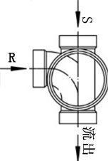  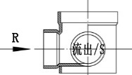
L右三通井座 | 200 | OD160 | OD160 | — | OD160
L右三通井座 | 200 | OD200 | OD200 | — | OD200OD110
L右三通井座 | 315 | OD110 | OD110 | — | OD110
L右三通井座 | 315 | OD160 | OD160 | — | OD160
L右三通井座 | 315 | ID150 | ID150 | — | ID150
L右三通井座 | 315 | OD200 | OD200 | — | OD200

续表B.1.1-13
代号 | 井座连接井筒外径  （mm） | 流入管径  （mm） |  |  | 流出  管径  （mm） | 图示
代号 | 井座连接井筒外径  （mm） | S | R | L | 流出  管径  （mm） | 图示
L右三通井座 | 315 | ID200 | ID200 | — | ID200
L右三通井座 | 315 | OD250 | OD250 | — | OD250
L右三通井座 | 315 | ID225 | ID225 | — | ID225
L右三通井座 | 315 | OD315 | OD315 | — | OD315
L右三通井座 | 315 | ID300 | ID300 | — | ID300
L右三通井座 | 400 | ID225 | ID225 | — | ID225
L右三通井座 | 400 | OD250 | OD250 | — | OD250
L右三通井座 | 400 | ID300 | ID300 | — | ID300
L右三通井座 | 400 | OD315 | OD315 | — | OD315
L右三通井座 | 400 | OD400 | OD400 | — | OD400
L右三通井座 | 400 | ID400 | ID400 | — | ID400
L右三通井座 | 450 | ID225 | ID225 | — | ID225
L右三通井座 | 450 | OD250 | OD250 | — | OD250
L右三通井座 | 450 | ID300 | ID300 | — | ID300
L右三通井座 | 450 | OD315 | OD315 | — | OD315
L右三通井座 | 450 | OD400 | OD400 | — | OD400
L右三通井座 | 500 | ID300 | ID300 | — | ID300
L右三通井座 | 500 | OD315 | OD315 | — | OD315
L右三通井座 | 500 | ID400 | ID400 | — | ID400
L右三通井座 | 500 | OD400 | OD400 | — | OD400
L右三通井座 | 600 | OD400 | OD400 | — | OD400
L右三通井座 | 600 | ID400 | ID400 | — | ID400

续表B.1.1-14
代号 | 井座连接井筒外径  （mm） | 流入管径  （mm） |  |  | 流出  管径  （mm） | 图示
代号 | 井座连接井筒外径  （mm） | S | R | L | 流出  管径  （mm） | 图示
L右三通井座 | 600 | OD500 | OD500 | — | OD500
L右三通井座 | 600 | ID500 | ID500 | — | ID500
L右三通井座 | 630 | OD400 | OD400 | — | OD400
L右三通井座 | 630 | ID400 | ID400 | — | ID400
L右三通井座 | 630 | OD500 | OD500 | — | OD500
L右三通井座 | 630 | ID500 | ID500 | — | ID500
L右三通井座 | 700 | ID300 | ID300 | — | ID300
L右三通井座 | 700 | ID400 | ID400 | — | ID400
L右三通井座 | 700 | ID500 | ID500 | — | ID500
L右三通井座 | 700 | ID600 | ID600 | — | ID600
L右三通井座 | 1000 | ID300 | — | — | ID300
L右三通井座 | 1000 | ID400 | ID400 | — | ID400
L右三通井座 | 1000 | ID500 | ID500 | — | ID500
L右三通井座 | 1000 | ID600 | ID600 | — | ID600
L右三通井座 | 1000 | ID800 | ID800 | — | ID800
L右三通井座 | 1200 | ID1000 | ID1000 | — | ID1000
L汇合三通井座 | 200 | — | ID150 | ID150 | ID150 | 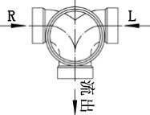  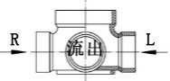
L汇合三通井座 | 200 | — | OD160 | OD160 | OD160
L汇合三通井座 | 315 | — | OD110 | OD110 | OD110
L汇合三通井座 | 315 | — | ID150 | ID150 | ID150
L汇合三通井座 | 315 | — | OD160 | OD160 | OD160
L汇合三通井座 | 315 | — | OD200 | OD200 | OD200

续表B.1.1-15
代号 | 井座连接井筒外径  （mm） | 流入管径  （mm） |  |  | 流出  管径  （mm） | 图示
代号 | 井座连接井筒外径  （mm） | S | R | L | 流出  管径  （mm） | 图示
L汇合三通井座 | 315 | — | ID200 | ID200 | ID200 | 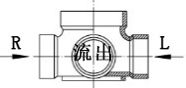
L汇合三通井座 | 315 | — | ID225 | ID225 | ID225
L汇合三通井座 | 315 | — | ID250 | ID250 | ID250
L汇合三通井座 | 315 | — | OD250 | OD250 | OD250
L汇合三通井座 | 450 | — | ID225 | ID225 | ID225
L汇合三通井座 | 450 | — | OD250 | OD250 | OD250
L汇合三通井座 | 450 | — | ID300 | ID300 | ID300
L汇合三通井座 | 450 | — | OD315 | OD315 | OD315
L汇合三通井座 | 450 | — | OD400 | OD400 | OD400
L汇合三通井座 | 450 | — | ID400 | ID400 | ID400
L汇合三通井座 | 500 | — | ID300 | ID300 | ID300
L汇合三通井座 | 500 | — | OD315 | OD315 | OD315
L汇合三通井座 | 500 | — | ID400 | ID400 | ID400
L汇合三通井座 | 500 | — | OD400 | OD400 | OD400
L汇合三通井座 | 630 | — | OD400 | OD400 | OD400
L汇合三通井座 | 630 | — | ID400 | ID400 | ID400
L汇合三通井座 | 630 | — | OD500 | OD500 | OD500
L汇合三通井座 | 630 | — | ID500 | ID500 | ID500
L汇合三通井座 | 700 | — | ID300 | ID300 | ID300
L汇合三通井座 | 700 | — | ID400 | ID400 | ID400
L汇合三通井座 | 700 | — | ID500 | ID500 | ID500
L汇合三通井座 | 700 | — | ID600 | ID600 | ID600

续表B.1.1-16
代号 | 井座连接井筒外径  （mm） | 流入管径  （mm） |  |  | 流出  管径  （mm） |  | 图示
代号 | 井座连接井筒外径  （mm） | S | R | L |  |  | 图示
L汇合三通井座 | 1000 | — | ID300 | ID300 | ID300 |  | （井座示意图见上页）
L汇合三通井座 | 1000 | — | ID400 | ID400 | ID400 |  | （井座示意图见上页）
L汇合三通井座 | 1000 | — | ID500 | ID500 | ID500 |  | （井座示意图见上页）
L汇合三通井座 | 1000 | — | ID600 | ID600 | ID600 |  | （井座示意图见上页）
L汇合三通井座 | 1000 | — | ID800 | ID800 | ID800 |  | （井座示意图见上页）
L汇合四通井座 | 200 | ID150 | ID150 | ID150 | ID150 | 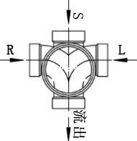  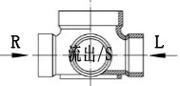
L汇合四通井座 | 200 | OD160 | OD160 | OD160 | OD160
L汇合四通井座 | 315 | OD110 | OD110 | OD110 | OD110
L汇合四通井座 | 315 | ID150 | ID150 | ID150 | ID150
L汇合四通井座 | 315 | OD160 | OD160 | OD160 | OD160
L汇合四通井座 | 315 | OD200 | OD200 | OD200 | OD200
L汇合四通井座 | 315 | ID200 | ID200 | ID200 | ID200
L汇合四通井座 | 315 | ID225 | ID225 | ID225 | ID225
L汇合四通井座 | 315 | ID250 | ID250 | ID250 | ID250
L汇合四通井座 | 315 | OD250 | OD250 | OD250 | OD250
L汇合四通井座 | 400 | ID300 | ID300 | ID300 | ID300
L汇合四通井座 | 400 | ID400 | ID400 | ID400 | ID400
L汇合四通井座 | 450 | ID225 | ID225 | ID225 | ID225
L汇合四通井座 | 450 | OD250 | OD250 | OD250 | OD250
L汇合四通井座 | 450 | ID300 | ID300 | ID300 | ID300
L汇合四通井座 | 450 | OD315 | OD315 | OD315 | OD315
L汇合四通井座 | 450 | OD400 | OD400 | OD400 | OD400

续表B.1.1-17
代号 | 井座连接井筒外径  （mm） | 流入管径  （mm） |  |  | 流出  管径  （mm） | 图示
代号 | 井座连接井筒外径  （mm） | S | R | L | 流出  管径  （mm） | 图示
L汇合四通井座 | 450 | ID400 | ID400 | ID400 | ID400
L汇合四通井座 | 500 | ID300 | ID300 | ID300 | ID300
L汇合四通井座 | 500 | OD315 | OD315 | OD315 | OD315
L汇合四通井座 | 500 | ID400 | ID400 | ID400 | ID400
L汇合四通井座 | 500 | OD400 | OD400 | OD400 | OD400
L汇合四通井座 | 600 | OD400 | OD400 | OD400 | OD400
L汇合四通井座 | 600 | ID400 | ID400 | ID400 | ID400
L汇合四通井座 | 600 | OD500 | OD500 | OD500 | OD500
L汇合四通井座 | 600 | ID500 | ID500 | ID500 | ID500
L汇合四通井座 | 700 | ID300 | ID300 | ID300 | ID300
L汇合四通井座 | 700 | ID400 | ID400 | ID400 | ID400
L汇合四通井座 | 700 | ID500 | ID500 | ID500 | ID500
L汇合四通井座 | 700 | ID600 | ID600 | ID600 | ID600
L汇合四通井座 | 1000 | ID400 | ID400 | ID400 | ID400
L汇合四通井座 | 1000 | ID500 | ID500 | ID500 | ID500
L汇合四通井座 | 1000 | ID600 | ID600 | ID600 | ID600
L汇合四通井座 | 1000 | ID800 | ID800 | ID800 | ID800
L左斜三通井座 | 315 | OD110 | — | OD110 | OD110 | （井座示意图见下页）
L左斜三通井座 | 315 | ID150 | — | ID150 | ID150 | （井座示意图见下页）
L左斜三通井座 | 315 | OD160 | — | OD160 | OD160 | （井座示意图见下页）
L左斜三通井座 | 315 | ID200 | — | ID200 | ID200 | （井座示意图见下页）
L左斜三通井座 | 315 | OD200 | — | OD200 | OD200 | （井座示意图见下页）

续表B.1.1-18
代号 | 井座连接井筒外径  （mm） | 流入管径  （mm） |  |  | 流出  管径  （mm） | 图示
代号 | 井座连接井筒外径  （mm） | S | R | L | 流出  管径  （mm） | 图示
L左斜三通井座 | 450 | ID225 | — | ID225 | ID225 | 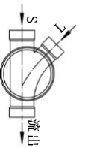  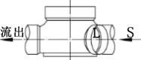
L左斜三通井座 | 450 | OD250 | — | OD250 | OD250
L左斜三通井座 | 450 | ID300 | — | ID300 | ID300
L左斜三通井座 | 450 | OD315 | — | OD315 | OD315
L左斜三通井座 | 500 | OD200 | — | OD200 | OD200
L左斜三通井座 | 500 | ID225 | — | ID225 | ID225
L左斜三通井座 | 500 | OD250 | — | OD250 | OD250
L左斜三通井座 | 500 | ID300 | — | ID300 | ID300
L左斜三通井座 | 500 | OD315 | — | OD315 | OD315
L左斜三通井座 | 500 | ID400 | — | ID400 | ID400
L左斜三通井座 | 600 | OD400 | — | OD400 | OD400
L左斜三通井座 | 600 | ID400 | — | ID400 | ID400
L左斜三通井座 | 600 | OD500 | — | OD500 | OD500
L左斜三通井座 | 600 | ID500 | — | ID500 | ID500
L左斜三通井座 | 700 | ID300 | — | ID300 | ID300
L左斜三通井座 | 700 | ID400 | — | ID400 | ID400
L左斜三通井座 | 1000 | ID300 | — | ID300 | ID300
L左斜三通井座 | 1000 | ID400 | — | ID400 | ID400
L左斜三通井座 | 1000 | ID500 | — | ID500 | ID500
L左斜三通井座 | 1000 | ID600 | — | ID600 | ID600

续表B.1.1-19
代号 | 井座连接井筒外径  （mm） | 流入管径  （mm） |  |  | 流出  管径  （mm） | 图示
代号 | 井座连接井筒外径  （mm） | S | R | L | 流出  管径  （mm） | 图示
L右斜三通井座 | 315 | OD110 | OD110 | — | OD110 | 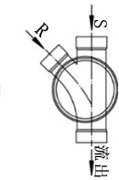  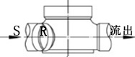
L右斜三通井座 | 315 | ID150 | ID150 | — | ID150
L右斜三通井座 | 315 | OD160 | OD160 | — | OD160
L右斜三通井座 | 315 | ID200 | ID200 | — | ID200
L右斜三通井座 | 315 | OD200 | OD200 | — | OD200
L右斜三通井座 | 400 | ID225 | ID225 | — | ID225
L右斜三通井座 | 400 | OD250 | OD250 | — | OD250
L右斜三通井座 | 400 | ID300 | ID300 | — | ID300
L右斜三通井座 | 400 | OD315 | OD315 | — | OD315
L右斜三通井座 | 500 | OD200 | OD200 | — | OD200
L右斜三通井座 | 500 | ID225 | ID225 | — | ID225
L右斜三通井座 | 500 | OD250 | OD250 | — | OD250
L右斜三通井座 | 500 | ID300 | ID300 | — | ID300
L右斜三通井座 | 500 | OD315 | OD315 | — | OD315
L右斜三通井座 | 500 | ID400 | ID400 | — | ID400
L右斜三通井座 | 600 | OD400 | OD400 | — | OD400
L右斜三通井座 | 600 | ID400 | ID400 | — | ID400
L右斜三通井座 | 600 | OD500 | OD500 | — | OD500
L右斜三通井座 | 600 | ID500 | ID500 | — | ID500
L右斜三通井座 | 700 | ID300 | ID300 | — | ID300
L右斜三通井座 | 700 | ID400 | ID400 | — | ID400
L右斜三通井座 | 1000 | ID300 | ID300 | — | ID300

续表B.1.1-20
代号 | 井座连接井筒外径  （mm） | 流入管径  （mm） |  |  | 流出  管径  （mm） | 图示
代号 | 井座连接井筒外径  （mm） | S | R | L | 流出  管径  （mm） | 图示
L右斜三通井座 | 1000 | ID400 | ID400 | — | ID400 | （井座示意图见上页）
L右斜三通井座 | 1000 | ID500 | ID500 | — | ID500 | （井座示意图见上页）
L右斜三通井座 | 1000 | ID600 | ID600 | — | ID600 | （井座示意图见上页）
L斜四通井座 | 315 | OD110 | OD110 | OD110 | OD110 | 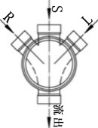  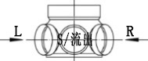
L斜四通井座 | 315 | ID150 | ID150 | ID150 | ID150
L斜四通井座 | 315 | OD160 | OD160 | OD160 | OD160
L斜四通井座 | 315 | ID200 | ID200 | ID200 | ID200
L斜四通井座 | 315 | OD200 | OD200 | OD200 | OD200
L斜四通井座 | 400 | ID225 | ID225 | ID225 | ID225
L斜四通井座 | 400 | OD250 | OD250 | OD250 | OD250
L斜四通井座 | 400 | ID300 | ID300 | ID300 | ID300
L斜四通井座 | 400 | OD315 | OD315 | OD315 | OD315
L斜四通井座 | 500 | OD200 | OD200 | OD200 | OD200
L斜四通井座 | 500 | ID225 | ID225 | ID225 | ID225
L斜四通井座 | 500 | OD250 | OD250 | OD250 | OD250
L斜四通井座 | 500 | ID300 | ID300 | ID300 | ID300
L斜四通井座 | 500 | OD315 | OD315 | OD315 | OD315
L斜四通井座 | 500 | ID400 | ID400 | ID400 | ID400
L斜四通井座 | 600 | OD400 | OD400 | OD400 | OD400
L斜四通井座 | 600 | ID400 | ID400 | ID400 | ID400
L斜四通井座 | 600 | OD500 | OD500 | OD500 | OD500
L斜四通井座 | 600 | ID500 | ID500 | ID500 | ID500
续表B.1.1-21
代号 | 井座连接井筒外径  （mm） | 流入管径  （mm） |  |  | 流出  管径  （mm） | 图示
代号 | 井座连接井筒外径  （mm） | S | R | L | 流出  管径  （mm） | 图示
L斜四通井座 | 700 | ID300 | ID300 | ID300 | ID300 | （井座示意图见上页）
L斜四通井座 | 700 | ID400 | ID400 | ID400 | ID400 | （井座示意图见上页）
L 90°×45°左斜四通井座 | 315 | OD110 | — | OD110 | OD110 | 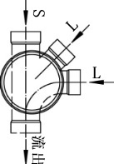  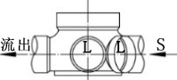
 |  |  |  | OD110 | OD110
L 90°×45°左斜四通井座 | 315 | ID150 | — | ID150 | ID150
 |  |  |  | ID150 | ID150
L 90°×45°左斜四通井座 | 315 | OD160 | — | OD160 | OD160
 |  |  |  | OD160 | OD160
L 90°×45°左斜四通井座 | 315 | ID200 | — | ID200 | ID200
 |  |  |  | ID200 | ID200
L 90°×45°左斜四通井座 | 315 | OD200 | — | OD200 | OD200
 |  |  |  | OD200 | OD200
L 90°×45°左斜四通井座 | 400 | ID225 | — | ID225 | ID225
 |  |  |  | ID225 | ID225
L 90°×45°左斜四通井座 | 400 | OD250 | — | OD250 | OD250
 |  |  |  | OD250 | OD250
L 90°×45°左斜四通井座 | 400 | ID300 | — | ID300 | ID300
 |  |  |  | ID300 | ID300
L 90°×45°左斜四通井座 | 400 | OD315 | — | OD315 | OD315
 |  |  |  | OD315 | OD315
L 90°×45°左斜四通井座 | 500 | OD200 | — | OD200 | OD200

续表B.1.1-22
代号 | 井座连接井筒外径  （mm） | 流入管径  （mm） |  |  | 流出  管径  （mm） | 图示
代号 | 井座连接井筒外径  （mm） | S | R | L | 流出  管径  （mm） | 图示
L 90°×45°左斜四通井座 | 500 | OD250 | — | OD250 | OD250
 |  |  |  | OD250 | OD250
L 90°×45°左斜四通井座 | 600 | OD400 | — | OD400 | OD400
 |  |  |  | OD400 | OD400
L 90°×45°左斜四通井座 | 600 | ID400 | — | ID400 | ID400
 |  |  |  | ID400 | ID400
L 90°×45°左斜四通井座 | 600 | OD500 | — | OD500 | OD500
 |  |  |  | OD500 | OD500
L 90°×45°左斜四通井座 | 600 | ID500 | — | ID500 | ID500
 |  |  |  | ID500 | ID500
L 90°×45°左斜四通井座 | 700 | ID300 | — | ID300 | ID300
 |  |  |  | ID300 | ID300
L 90°×45°左斜四通井座 | 700 | ID400 | — | ID400 | ID400
 |  |  |  | ID400 | ID400
L 90°×45°右斜四通井座 | 315 | OD110 | OD110 | — | OD110 | 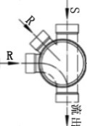  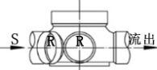
L 90°×45°右斜四通井座 | 315 | OD110 | OD110 | — | OD110
L 90°×45°右斜四通井座 | 315 | ID150 | ID150 | — | ID150
L 90°×45°右斜四通井座 | 315 | ID150 | ID150 | — | ID150
L 90°×45°右斜四通井座 | 315 | OD160 | OD160 | — | OD160
L 90°×45°右斜四通井座 | 315 | OD160 | OD160 | — | OD160
L 90°×45°右斜四通井座 | 315 | ID200 | ID200 | — | ID200
L 90°×45°右斜四通井座 | 315 | ID200 | ID200 | — | ID200

续表B.1.1-23
代号 | 井座连接井筒外径  （mm） | 流入管径  （mm） |  |  | 流出  管径  （mm） | 图示
代号 | 井座连接井筒外径  （mm） | S | R | L | 流出  管径  （mm） | 图示
L 90°×45°右斜四通井座 | 315 | OD200 | OD200 | — | OD200 | 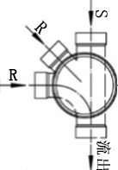  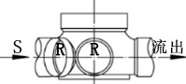
L 90°×45°右斜四通井座 | 315 | OD200 | OD200 | — | OD200
L 90°×45°右斜四通井座 | 400 | ID225 | ID225 | — | ID225
L 90°×45°右斜四通井座 | 400 | ID225 | ID225 | — | ID225
L 90°×45°右斜四通井座 | 400 | OD250 | OD250 | — | OD250
L 90°×45°右斜四通井座 | 400 | OD250 | OD250 | — | OD250
L 90°×45°右斜四通井座 | 400 | ID300 | ID300 | — | ID300
L 90°×45°右斜四通井座 | 400 | ID300 | ID300 | — | ID300
L 90°×45°右斜四通井座 | 400 | OD315 | OD315 | — | OD315
L 90°×45°右斜四通井座 | 400 | OD315 | OD315 | — | OD315
L 90°×45°右斜四通井座 | 500 | OD200 | OD200 | — | OD200
L 90°×45°右斜四通井座 | 500 | OD200 | OD200 | — | OD200
L 90°×45°右斜四通井座 | 500 | OD250 | OD250 | — | OD250
L 90°×45°右斜四通井座 | 500 | OD250 | OD250 | — | OD250
L 90°×45°右斜四通井座 | 600 | OD400 | OD400 | — | OD400
L 90°×45°右斜四通井座 | 600 | OD400 | OD400 | — | OD400
L 90°×45°右斜四通井座 | 600 | ID400 | ID400 | — | ID400
L 90°×45°右斜四通井座 | 600 | ID400 | ID400 | — | ID400
L 90°×45°右斜四通井座 | 600 | OD500 | OD500 | — | OD500
L 90°×45°右斜四通井座 | 600 | OD500 | OD500 | — | OD500
L 90°×45°右斜四通井座 | 600 | ID500 | ID500 | — | ID500
L 90°×45°右斜四通井座 | 600 | ID500 | ID500 | — | ID500

续表B.1.1-24
代号 | 井座连接井筒外径  （mm） | 流入管径  （mm） |  |  | 流出  管径  （mm） | 图示
代号 | 井座连接井筒外径  （mm） | S | R | L | 流出  管径  （mm） | 图示
L 90°×45°右斜四通井座 | 700 | ID300 | ID300 | — | ID300
L 90°×45°右斜四通井座 | 700 | ID300 | ID300 | — | ID300
L 90°×45°右斜四通井座 | 700 | ID400 | ID400 | — | ID400
L 90°×45°右斜四通井座 | 700 | ID400 | ID400 | — | ID400
L 90°×45°右斜四通井座 | 700 | ID500 | ID500 | — | ID500
L 90°×45°右斜四通井座 | 700 | ID500 | ID500 | — | ID500
L 90°×45°右斜四通井座 | 700 | ID600 | ID600 | — | ID600
L 90°×45°右斜四通井座 | 700 | ID600 | ID600 | — | ID600

沉泥井N
表B.2.1 沉泥井井座规格表
代号 | 井座连接井筒外径  （mm） | 流入管径  （mm） |  |  | 流出管径  （mm） | 图示
代号 | 井座连接井筒外径  （mm） | S | R | L | 流出管径  （mm） | 图示
N90°直立弯头井（起始井) | 200 | ID150 | — | — | ID150 | 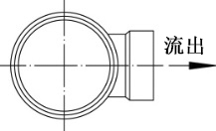  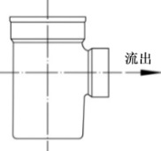
N90°直立弯头井（起始井) | 200 | OD160 | — | — | OD160
N90°直立弯头井（起始井) | 200 | OD200 | — | — | OD200
N90°直立弯头井（起始井) | 315 | ID200 | — | — | ID200
N90°直立弯头井（起始井) | 315 | OD200 | — | — | OD200
N90°直立弯头井（起始井) | 315 | ID225 | — | — | ID225
N90°直立弯头井（起始井) | 315 | ID250 | — | — | ID250
N90°直立弯头井（起始井) | 315 | OD250 | — | — | OD250
N90°直立弯头井（起始井) | 315 | ID300 | — | — | ID300
N90°直立弯头井（起始井) | 315 | OD315 | — | — | OD315
N90°直立弯头井（起始井) | 400 | ID300 | — | — | ID300
N90°直立弯头井（起始井) | 400 | OD315 | — | — | OD315
N90°直立弯头井（起始井) | 400 | OD400 | — | — | OD400
N90°直立弯头井（起始井) | 400 | ID400 | — | — | ID400
N90°直立弯头井（起始井) | 450 | ID225 | — | — | ID225
N90°直立弯头井（起始井) | 450 | OD250 | — | — | OD250
N90°直立弯头井（起始井) | 450 | ID300 | — | — | ID300
N90°直立弯头井（起始井) | 450 | OD315 | — | — | OD315
N90°直立弯头井（起始井) | 450 | OD400 | — | — | OD400
N90°直立弯头井（起始井) | 500 | ID300 | — | — | ID300

续表B.2.1-1
代号 | 井座连接井筒外径  （mm） | 流入管径  （mm） |  |  | 流出管径  （mm） | 图示
N90°直立弯头井（起始井) | 500 | ID400 | — | — | ID400
N90°直立弯头井（起始井) | 600 | ID300 | — | — | ID300
N90°直立弯头井（起始井) | 600 | OD315 | — | — | OD315
N90°直立弯头井（起始井) | 600 | OD400 | — | — | OD400
N90°直立弯头井（起始井) | 600 | ID400 | — | — | ID400
N90°直立弯头井（起始井) | 600 | ID500 | — | — | ID500
N90°直立弯头井（起始井) | 600 | OD500 | — | — | OD500
N90°直立弯头井（起始井) | 600 | ID600 | — | — | ID600
N90°直立弯头井（起始井) | 630 | OD400 | — | — | OD400
N90°直立弯头井（起始井) | 630 | ID400 | — | — | ID400
N90°直立弯头井（起始井) | 630 | ID500 | — | — | ID500
N90°直立弯头井（起始井) | 630 | OD500 | — | — | OD500
N90°直立弯头井（起始井) | 700 | ID300 | — | — | ID300
N90°直立弯头井（起始井) | 700 | ID400 | — | — | ID400
N90°直立弯头井（起始井) | 700 | ID500 | — | — | ID500
N90°直立弯头井（起始井) | 700 | ID600 | — | — | ID600
N90°直立弯头井（起始井) | 1000 | ID300 | — | — | ID300
N90°直立弯头井（起始井) | 1000 | ID400 | — | — | ID400
N90°直立弯头井（起始井) | 1000 | ID500 | — | — | ID500
N90°直立弯头井（起始井) | 1000 | ID600 | — | — | ID600
N90°直立弯头井（起始井) | 1000 | ID700 | — | — | ID700
N90°直立弯头井（起始井) | 1000 | ID800 | — | — | ID800

续表B.2.1-2
代号 | 井座连接井筒外径  （mm） | 流入管径  （mm） |  |  | 流出管径  （mm） | 图示
代号 | 井座连接井筒外径  （mm） | S | R | L | 流出管径  （mm） | 图示
N直通井座 | 200 | ID150 | — | — | ID150 | 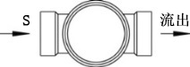  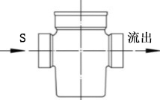
N直通井座 | 200 | OD160 | — | — | OD160
N直通井座 | 200 | OD200 | — | — | OD200
N直通井座 | 315 | ID200 | — | — | ID200
N直通井座 | 315 | OD200 | — | — | OD200
N直通井座 | 315 | ID225 | — | — | ID225
N直通井座 | 315 | OD250 | — | — | OD250
N直通井座 | 315 | ID300 | — | — | ID300
N直通井座 | 315 | OD315 | — | — | OD315
N直通井座 | 400 | ID225 | — | — | ID225
N直通井座 | 400 | OD250 | — | — | OD250
N直通井座 | 400 | ID300 | — | — | ID300
N直通井座 | 400 | OD315 | — | — | OD315
N直通井座 | 400 | OD400 | — | — | OD400
N直通井座 | 400 | ID400 | — | — | ID400
N直通井座 | 450 | ID225 | — | — | ID225
N直通井座 | 450 | OD250 | — | — | OD250
N直通井座 | 450 | ID300 | — | — | ID300
N直通井座 | 450 | OD315 | — | — | OD315
N直通井座 | 450 | OD400 | — | — | OD400
N直通井座 | 500 | ID300 | — | — | ID300
N直通井座 | 500 | ID400 | — | — | ID400

续表B.2.1-3
代号 | 井座连接井筒外径  （mm） | 流入管径  （mm） |  |  | 流出管径  （mm） | 图示
代号 | 井座连接井筒外径  （mm） | S | R | L | 流出管径  （mm） | 图示
N直通井座 | 600 | ID300 | — | — | ID300
N直通井座 | 600 | OD315 | — | — | OD315
N直通井座 | 600 | OD400 | — | — | OD400
N直通井座 | 600 | ID400 | — | — | ID400
N直通井座 | 600 | ID500 | — | — | ID500
N直通井座 | 600 | OD500 | — | — | OD500
N直通井座 | 600 | ID600 | — | — | ID600
N直通井座 | 630 | OD400 | — | — | OD400
N直通井座 | 630 | ID400 | — | — | ID400
N直通井座 | 630 | ID500 | — | — | ID500
N直通井座 | 630 | OD500 | — | — | OD500
N直通井座 | 700 | ID400 | — | — | ID300
N直通井座 | 700 | ID400 | — | — | ID400
N直通井座 | 700 | ID500 | — | — | ID500
N直通井座 | 700 | ID600 | — | — | ID600
N直通井座 | 1000 | ID300 | — | — | ID300
N直通井座 | 1000 | ID400 | — | — | ID400
N直通井座 | 1000 | ID500 | — | — | ID500
N直通井座 | 1000 | ID600 | — | — | ID600
N直通井座 | 1000 | ID700 | — | — | ID700
N直通井座 | 1000 | ID800 | — | — | ID800

续表B.2.1-4
代号 | 井座连接井筒外径  （mm） | 流入管径  （mm） |  |  | 流出管径  （mm） | 图示
代号 | 井座连接井筒外径  （mm） | S | R | L | 流出管径  （mm） | 图示
N90°弯头井座 | 200 | ID150 | — | — | ID150 | 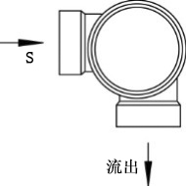  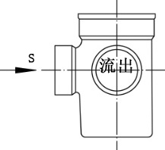
N90°弯头井座 | 200 | OD160 | — | — | OD160
N90°弯头井座 | 200 | OD200 | — | — | OD200
N90°弯头井座 | 315 | ID200 | — | — | ID200
N90°弯头井座 | 315 | OD200 | — | — | OD200
N90°弯头井座 | 315 | ID225 | — | — | ID225
N90°弯头井座 | 315 | OD250 | — | — | OD250
N90°弯头井座 | 315 | ID300 | — | — | ID300
N90°弯头井座 | 315 | OD315 | — | — | OD315
N90°弯头井座 | 400 | ID225 | — | — | ID225
N90°弯头井座 | 400 | OD250 | — | — | OD250
N90°弯头井座 | 400 | ID300 | — | — | ID300
N90°弯头井座 | 400 | OD315 | — | — | OD315
N90°弯头井座 | 400 | OD400 | — | — | OD400
N90°弯头井座 | 400 | ID400 | — | — | ID400
N90°弯头井座 | 450 | ID225 | — | — | ID225
N90°弯头井座 | 450 | OD250 | — | — | OD250
N90°弯头井座 | 450 | ID300 | — | — | ID300
N90°弯头井座 | 450 | OD315 | — | — | OD315
N90°弯头井座 | 450 | OD400 | — | — | OD400
N90°弯头井座 | 500 | ID300 | — | — | ID300
N90°弯头井座 | 500 | ID400 | — | — | ID400

续表B.2.1-5
代号 | 井座连接井筒外径  （mm） | 流入管径  （mm） |  |  | 流出管径  （mm） | 图示
代号 | 井座连接井筒外径  （mm） | S | R | L | 流出管径  （mm） | 图示
N90°弯头井座 | 600 | ID300 | — | — | ID300
N90°弯头井座 | 600 | OD315 | — | — | OD315
N90°弯头井座 | 600 | OD400 | — | — | OD400
N90°弯头井座 | 600 | ID400 | — | — | ID400
N90°弯头井座 | 600 | ID500 | — | — | ID500
N90°弯头井座 | 600 | OD500 | — | — | OD500
N90°弯头井座 | 600 | ID600 | — | — | ID600
N90°弯头井座 | 630 | OD400 | — | — | OD400
N90°弯头井座 | 630 | ID400 | — | — | ID400
N90°弯头井座 | 630 | ID500 | — | — | ID500
N90°弯头井座 | 630 | OD500 | — | — | OD500
N90°弯头井座 | 700 | ID300 | — | — | ID300
N90°弯头井座 | 700 | ID400 | — | — | ID400
N90°弯头井座 | 700 | ID500 | — | — | ID500
N90°弯头井座 | 700 | ID600 | — | — | ID600
N90°弯头井座 | 1000 | ID300 | — | — | ID300
N90°弯头井座 | 1000 | ID400 | — | — | ID400
N90°弯头井座 | 1000 | ID500 | — | — | ID500
N90°弯头井座 | 1000 | ID600 | — | — | ID600
N90°弯头井座 | 1000 | ID700 | — | — | ID700
N90°弯头井座 | 1000 | ID800 | — | — | ID800

续表B.2.1-6
代号 | 井座连接井筒外径  （mm） | 流入管径  （mm） |  |  | 流出管径  （mm） | 图示
代号 | 井座连接井筒外径  （mm） | S | R | L | 流出管径  （mm） | 图示
N三通井座 | 200 | — | ID150 | ID150 | ID150 | 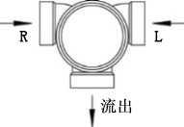  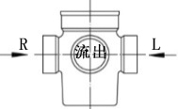
N三通井座 | 200 | — | OD160 | OD160 | OD160
N三通井座 | 200 | — | OD200 | OD200 | OD200
N三通井座 | 315 | — | ID200 | ID200 | ID200
N三通井座 | 315 | — | OD200 | OD200 | OD200
N三通井座 | 315 | — | ID225 | ID225 | ID225
N三通井座 | 315 | — | OD250 | OD250 | OD250
N三通井座 | 315 | — | ID300 | ID300 | ID300
N三通井座 | 315 | — | OD315 | OD315 | OD315
N三通井座 | 400 | — | ID225 | ID225 | ID225
N三通井座 | 400 | — | OD250 | OD250 | OD250
N三通井座 | 400 | — | ID300 | ID300 | ID300
N三通井座 | 400 | — | OD315 | OD315 | OD315
N三通井座 | 400 | — | OD400 | OD400 | OD400
N三通井座 | 400 | — | ID400 | ID400 | ID400
N三通井座 | 450 | — | ID225 | ID225 | ID225
N三通井座 | 450 | — | OD250 | OD250 | OD250
N三通井座 | 450 | — | ID300 | ID300 | ID300
N三通井座 | 450 | — | OD315 | OD315 | OD315
N三通井座 | 450 | — | OD400 | OD400 | OD400
N三通井座 | 500 | — | ID300 | ID300 | ID300
N三通井座 | 500 | — | ID400 | ID400 | ID400

续表B.2.1-7
代号 | 井座连接井筒外径  （mm） | 流入管径  （mm） |  |  | 流出管径  （mm） | 图示
代号 | 井座连接井筒外径  （mm） | S | R | L | 流出管径  （mm） | 图示
N三通井座 | 600 | ID300 | — | — | ID300
N三通井座 | 600 | OD315 | — | — | OD315
N三通井座 | 600 | OD400 | — | — | OD400
N三通井座 | 600 | ID400 | — | — | ID400
N三通井座 | 600 | ID500 | — | — | ID500
N三通井座 | 600 | OD500 | — | — | OD500
N三通井座 | 600 | ID600 | — | — | ID600
N三通井座 | 630 | OD400 | — | — | OD400
N三通井座 | 630 | ID400 | — | — | ID400
N三通井座 | 630 | ID500 | — | — | ID500
N三通井座 | 630 | OD500 | — | — | OD500
N三通井座 | 700 | ID300 | — | — | ID300
N三通井座 | 700 | ID400 | — | — | ID400
N三通井座 | 700 | ID500 | — | — | ID500
N三通井座 | 700 | ID600 | — | — | ID600
N三通井座 | 1000 | ID300 | — | — | ID300
N三通井座 | 1000 | ID400 | — | — | ID400
N三通井座 | 1000 | ID500 | — | — | ID500
N三通井座 | 1000 | ID600 | — | — | ID600
N三通井座 | 1000 | ID700 | — | — | ID700
N三通井座 | 1000 | ID800 | — | — | ID800

续表B.2.1-8
代号 | 井座连接井筒外径  （mm） | 流入管径  （mm） |  |  | 流出管径  （mm） | 图示
代号 | 井座连接井筒外径  （mm） | S | R | L | 流出管径  （mm） | 图示
N四通井座 | 200 | ID150 | ID150 | ID150 | ID150 | 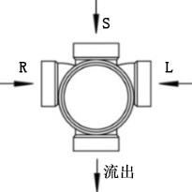  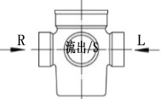
N四通井座 | 200 | OD160 | OD160 | OD160 | OD160
N四通井座 | 200 | OD200 | OD200 | OD200 | OD200
N四通井座 | 315 | ID200 | ID200 | ID200 | ID200
N四通井座 | 315 | OD200 | OD200 | OD200 | OD200
N四通井座 | 315 | ID225 | ID225 | ID225 | ID225
N四通井座 | 315 | OD250 | OD250 | OD250 | OD250
N四通井座 | 315 | ID300 | ID300 | ID300 | ID300
N四通井座 | 315 | OD315 | OD315 | OD315 | OD315
N四通井座 | 400 | ID225 | ID225 | ID225 | ID225
N四通井座 | 400 | OD250 | OD250 | OD250 | OD250
N四通井座 | 400 | ID300 | ID300 | ID300 | ID300
N四通井座 | 400 | OD315 | OD315 | OD315 | OD315
N四通井座 | 400 | OD400 | OD400 | OD400 | OD400
N四通井座 | 400 | ID400 | ID400 | ID400 | ID400
N四通井座 | 500 | ID300 | ID300 | ID300 | ID300
N四通井座 | 500 | ID400 | ID400 | ID400 | ID400
N四通井座 | 600 | ID300 | ID300 | ID300 | ID300
N四通井座 | 600 | OD315 | OD315 | OD315 | OD315
N四通井座 | 600 | OD400 | OD400 | OD400 | OD400
N四通井座 | 600 | ID400 | ID400 | ID400 | ID400
N四通井座 | 600 | ID500 | ID500 | ID500 | ID500

续表B.2.1-9
代号 | 井座连接井筒外径  （mm） | 流入管径  （mm） |  |  | 流出管径  （mm） | 图示
代号 | 井座连接井筒外径  （mm） | S | R | L | 流出管径  （mm） | 图示
N四通井座 | 600 | OD500 | OD500 | OD500 | OD500
N四通井座 | 600 | ID600 | ID600 | ID600 | ID600
N四通井座 | 630 | OD400 | OD400 | OD400 | OD400
N四通井座 | 630 | ID400 | ID400 | ID400 | ID400
N四通井座 | 630 | ID500 | ID500 | ID500 | ID500
N四通井座 | 630 | OD500 | OD500 | OD500 | OD500
N四通井座 | 700 | ID300 | ID300 | ID300 | ID300
N四通井座 | 700 | ID400 | ID400 | ID400 | ID400
N四通井座 | 700 | ID500 | ID500 | ID500 | ID500
N四通井座 | 700 | ID600 | ID600 | ID600 | ID600
N四通井座 | 1000 | ID300 | ID300 | ID300 | ID300
N四通井座 | 1000 | ID400 | ID400 | ID400 | ID400
N四通井座 | 1000 | ID500 | ID500 | ID500 | ID500
N四通井座 | 1000 | ID600 | ID600 | ID600 | ID600
N四通井座 | 1000 | ID700 | ID700 | ID700 | ID700
N四通井座 | 1000 | ID800 | ID800 | ID800 | ID800

山西省冻深分布图
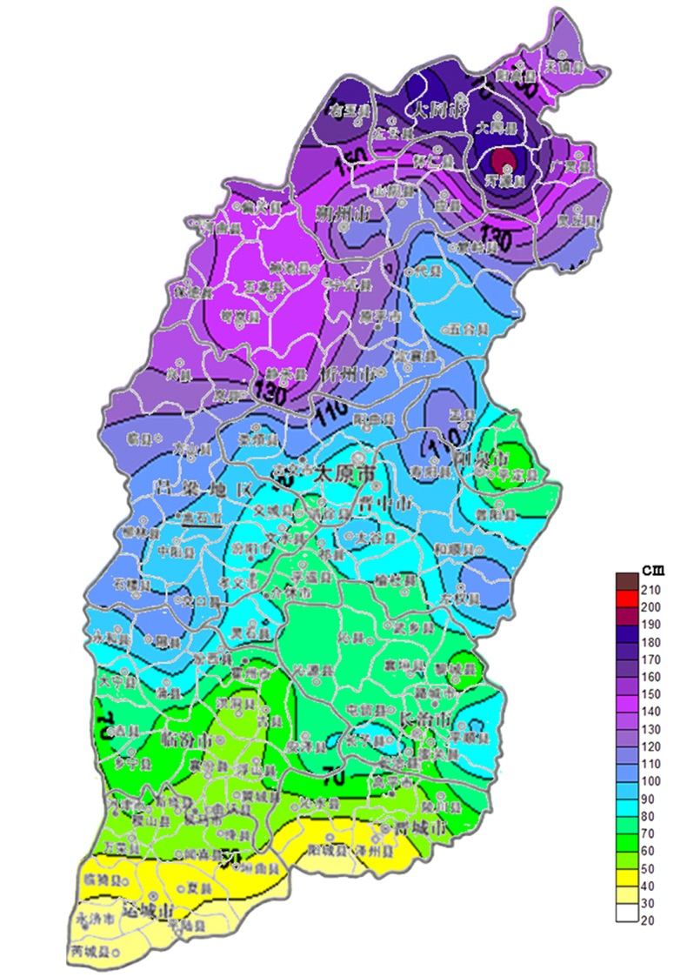

山西省极端气温分布表
表D.0.1 山西省极端气温分布表
市 | 县 | 极端最低气温 | 极端最高气温 | 市 | 县 | 极端最低气温 | 极端最高气温
大同 | 灵丘 | -30.7℃ | 37.3℃ | 朔州 | 朔州 | -32℃ | 37.9℃
大同 | 天镇 | -29.7℃ | 38.3℃ | 朔州 | 应县 | -30.5℃ | 36.4℃
大同 | 阳高 | -29.9℃ | 35.7℃ | 朔州 | 山阴 | -31.6℃ | 37.9℃
大同 | 广灵 | -34℃ | 38.2℃ | 朔州 | 平鲁 | -28.8℃ | 34.5℃
大同 | 左云 | -29℃ | 34.5℃ | 朔州 | 怀仁 | -26.3℃ | 36.6℃
大同 | 大同 | -29.1℃ | 37.7℃ | 朔州 | 右玉 | -40.4℃ | 36℃
大同 | 浑源 | -34.4℃ | 35.9℃ | 太原 | 太原市 | -24.6℃ | 38.4℃
晋城 | 阳城 | -17.8℃ | 40.2℃ | 太原 | 清徐 | -22℃ | 38℃
晋城 | 晋城 | -19℃ | 38.6℃ | 太原 | 娄烦 | -26.8℃ | 36.6℃
晋城 | 高平 | -24℃ | 38.6℃ | 太原 | 古交 | -21.1℃ | 37.9℃
晋城 | 沁水 | -18.7℃ | 37.8℃ | 太原 | 阳曲 | -25.7℃ | 38.2℃
晋城 | 陵川 | -21.7℃ | 34.3℃ | 忻州 | 繁峙 | -25.6℃ | 36.7℃
晋中 | 介休 | -23.3℃ | 38.4℃ | 忻州 | 代县 | -24.7℃ | 38.9℃
晋中 | 平遥 | -24.1℃ | 39.1℃ | 忻州 | 定襄 | -27.2℃ | 37.8℃
晋中 | 昔阳 | -23.4℃ | 37.9℃ | 忻州 | 忻州市 | -28.9℃ | 38.8℃
晋中 | 榆社 | -24.3℃ | 37℃ | 忻州 | 原平市 | -26.1℃ | 40.4℃

续表D.0.1-1
市 | 县 | 极端最低气温 | 极端最高气温 | 市 | 县 | 极端最低气温 | 极端最高气温
晋中 | 榆次市 | -21.2℃ | 37℃ | 忻州 | 五台县  （豆村) | -30.4℃ | 38℃
晋中 | 灵石 | -20.3℃ | 38.5℃ | 忻州 | 河曲 | -28.2℃ | 38.2℃
晋中 | 太谷 | -25.3℃ | 38.2℃ | 忻州 | 保德 | -24.2℃ | 38.2℃
晋中 | 祁县 | -24.9℃ | 38.7℃ | 忻州 | 宁武 | -27.2℃ | 34.8℃
晋中 | 左权 | -33℃ | 36.3℃ | 忻州 | 五寨 | -36.6℃ | 35.2℃
晋中 | 和顺 | -32.1℃ | 35℃ | 忻州 | 静乐 | -29.2℃ | 36.7℃
晋中 | 寿阳 | -29.4℃ | 36.1℃ | 忻州 | 岢岚 | -29℃ | 33.9℃
临汾 | 临汾市 | -23.1℃ | 41.9℃ | 忻州 | 神池 | -33.8℃ | 34.8℃
临汾 | 古县 | -17.9℃ | 38.6℃ | 忻州 | 偏关 | -27.5℃ | 38.1℃
临汾 | 曲沃 | -21.2℃ | 39.7℃ | 阳泉 | 平定 | -17.6℃ | 39.3℃
临汾 | 侯马 | -21℃ | 42℃ | 阳泉 | 阳泉市 | -17.4℃ | 39.4℃
临汾 | 襄汾 | -22℃ | 39.7℃ | 阳泉 | 盂县 | -21.6℃ | 37.4℃
临汾 | 翼城 | -17.4℃ | 41.3℃ | 运城 | 永济 | -15.3℃ | 41.5℃
临汾 | 洪洞 | -18.9℃ | 40.7℃ | 运城 | 平陆 | -13.2℃ | 41.3℃
临汾 | 乡宁 | -21℃ | 36.2℃ | 运城 | 夏县 | -19.8℃ | 40.2℃
临汾 | 浮山 | -19.2℃ | 37.1℃ | 运城 | 垣曲 | -14.5℃ | 41.5℃
临汾 | 霍州 | -18.8℃ | 40℃ | 运城 | 芮城 | -18.7℃ | 42.4℃
临汾 | 大宁 | -20.7℃ | 40℃ | 运城 | 临猗 | -18.5℃ | 42.8℃
临汾 | 汾西 | -19.2℃ | 36.3℃ | 运城 | 运城 | -18.9℃ | 42.7℃

续表D.0.1-2
市 | 县 | 极端最低气温 | 极端最高气温 | 市 | 县 | 极端最低气温 | 极端最高气温
临汾 | 安泽 | -26.6℃ | 38℃ | 运城 | 闻喜 | -21.2℃ | 41.7℃
临汾 | 吉县 | -20℃ | 38.1℃ | 运城 | 新绛 | -21.3℃ | 40.9℃
临汾 | 蒲县 | -21.8℃ | 36.4℃ | 运城 | 万荣 | -24.6℃ | 41.5℃
临汾 | 永和 | -22.6℃ | 37.2℃ | 运城 | 稷山 | -22℃ | 42.5℃
临汾 | 隰县 | -23.3℃ | 36.1℃ | 运城 | 绛县 | -19.3℃ | 37.7℃
吕梁 | 交城 | -24.5℃ | 38.6℃ | 运城 | 河津 | -19.9℃ | 42.5℃
吕梁 | 孝义 | -22.8℃ | 39℃ | 长治 | 黎城 | -22℃ | 38.3℃
吕梁 | 文水 | -25.3℃ | 38.2℃ | 长治 | 长治县 | -22.2℃ | 37℃
吕梁 | 汾阳 | -27.4℃ | 39.9℃ | 长治 | 长子 | -27.2℃ | 38.2℃
吕梁 | 中阳 | -24.3℃ | 35.6℃ | 长治 | 沁县 | -27.1℃ | 37℃
吕梁 | 柳林 | -21℃ | 39.4℃ | 长治 | 长治市 | -25.5℃ | 37.6℃
吕梁 | 离石 | -25.5℃ | 38.9℃ | 长治 | 壶关 | -24.5℃ | 37.4℃
吕梁 | 石楼 | -23.3℃ | 37℃ | 长治 | 沁源 | -30.2℃ | 37.5℃
吕梁 | 交口 | -23.1℃ | 33℃ | 长治 | 屯留 | -29.1℃ | 37.4℃
吕梁 | 方山 | -27℃ | 35.6℃ | 长治 | 襄垣 | -29.1℃ | 38.1℃
吕梁 | 临县 | -24.8℃ | 37℃ | 长治 | 潞城 | -23℃ | 36.6℃
吕梁 | 岚县 | -30.5℃ | 36.4℃ | 长治 | 武乡 | -26.2℃ | 37.7℃
吕梁 | 兴县 | -26.9℃ | 38.9℃ | 长治 | 平顺 | -20.7℃ | 36.2℃

山西省抗震设防烈度分布
 | 烈度 | 加速度 | 分组 | 县级及县级以上城镇
太原市 | 8度 | 0.20g | 第二组 | 小店区、迎泽区、杏花岭区、尖草坪  区、万柏林区、晋源区、清徐县、阳  曲县
太原市 | 7度 | 0.15g | 第二组 | 古交市
太原市 | 7度 | 0.10g | 第三组 | 娄烦县
大同市 | 8度 | 0.20g | 第二组 | 城区、矿区、南郊区、大同县
大同市 | 7度 | 0.15g | 第三组 | 浑源县
大同市 | 7度 | 0.15g | 第二组 | 新荣区、阳高县、天镇县、广灵县、  灵丘县、左云县
阳泉市 | 7度 | 0.10g | 第三组 | 盂县
阳泉市 | 7度 | 0.10g | 第二组 | 城区、矿区、郊区、平定县
长治市 | 7度 | 0.10g | 第三组 | 平顺县、武乡县、沁县、沁源县
长治市 | 7度 | 0.10g | 第二组 | 城区、郊区、长治县、黎城县、壶关  县、潞城市
长治市 | 6度 | 0.05g | 第三组 | 襄垣县、屯留县、长子县
晋城市 | 7度 | 0.10g | 第三组 | 沁水县、陵川县
晋城市 | 6度 | 0.05g | 第三组 | 城区、阳城县、泽州县、高平市
朔州市 | 8度 | 0.20g | 第二组 | 山阴县、应县、怀仁县
朔州市 | 7度 | 0.15g | 第二组 | 朔城区、平鲁区、右玉县
晋中市 | 8度 | 0.20g | 第二组 | 榆次区、太谷县、祁县、平遥县、灵  石县、介休市
晋中市 | 7度 | 0.10g | 第三组 | 榆社县、和顺县、寿阳县
晋中市 | 7度 | 0.10g | 第二组 | 昔阳县
晋中市 | 6度 | 0.05g | 第三组 | 左权县
运城市 | 8度 | 0.20g | 第三组 | 永济市
运城市 | 7度 | 0.15g | 第三组 | 临猗县、万荣县、闻喜县、稷山县、  绛县
运城市 | 7度 | 0.15g | 第二组 | 盐湖区、新绛县、夏县、平陆县、芮  城县、河津市
运城市 | 7度 | 0.10g | 第二组 | 垣曲县
忻州市 | 8度 | 0.20g | 第二组 | 忻府区、定襄县、五台县、代县、原平市
忻州市 | 7度 | 0.15g | 第三组 | 宁武县
忻州市 | 7度 | 0.15g | 第二组 | 繁峙县
忻州市 | 7度 | 0.10g | 第三组 | 静乐县、神池县、五寨县
忻州市 | 6度 | 0.05g | 第三组 | 岢岚县、河曲县、保德县、偏关县
临汾市 | 8度 | 0.30g | 第二组 | 洪洞县
临汾市 | 8度 | 0.20g | 第二组 | 尧都区、襄汾县、古县、浮山县、汾  西县、霍州市
临汾市 | 7度 | 0.15g | 第二组 | 曲沃县、翼城县、蒲县、侯马市
临汾市 | 7度 | 0.10g | 第三组 | 安泽县、吉县、乡宁县、隰县
临汾市 | 6度 | 0.05g | 第三组 | 大宁县、永和县
吕梁市 | 8度 | 0.20g | 第二组 | 文水县、交城县、孝义市、汾阳市
吕梁市 | 7度 | 0.10g | 第三组 | 离石区、岚县、中阳县、交口县
吕梁市 | 6度 | 0.05g | 第三组 | 兴县、临县、柳林县、石楼县、方山县

承压圈的选型
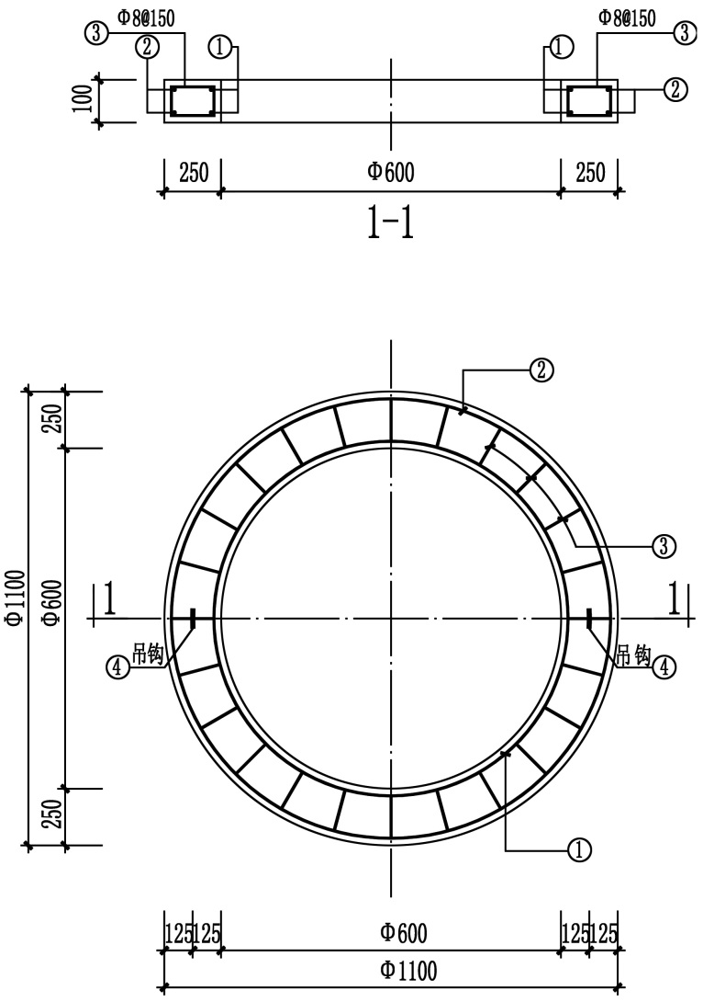
图F.0.1-1 承压圈CYQ-a1配筋图

表F.0.1-1 承压圈CYQ-a1材料表
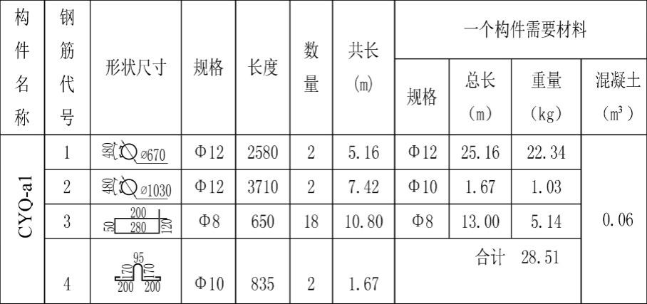
说明：1.材料：混凝土C30，HPB300（）钢筋。
2.钢筋净保护层为35。
3.CYQ-a1用于D600井筒。

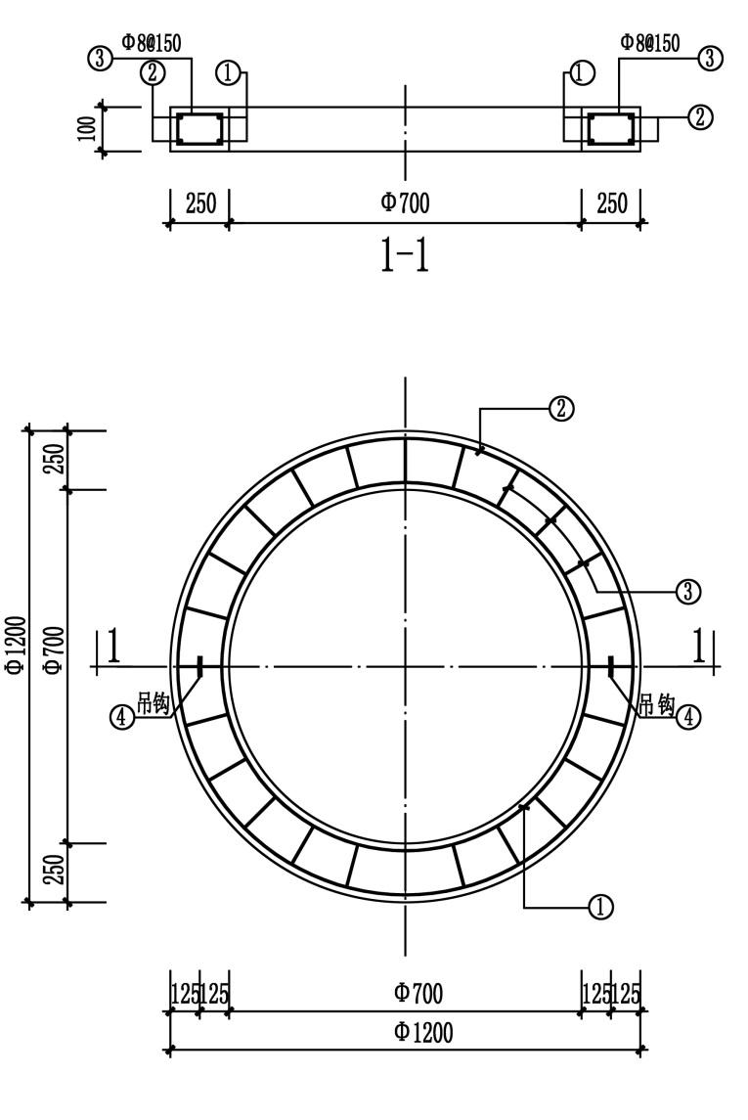
图F.0.1-2 承压圈CYQ-a2配筋图

表F.0.1-2 承压圈CYQ-a2材料表
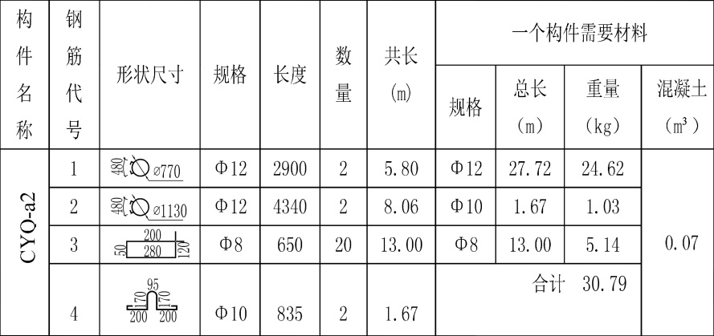
说明：1.材料：混凝土C30，HPB300（）钢筋。
2.钢筋净保护层为35。
3.CYQ-a2用于D700井筒。

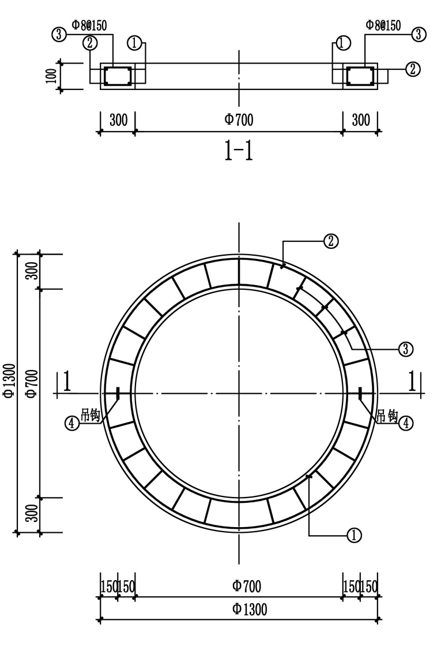
图F.0.1-3 承压圈CYQ-a3配筋图

表F.0.1-3 承压圈CYQ-a3材料表
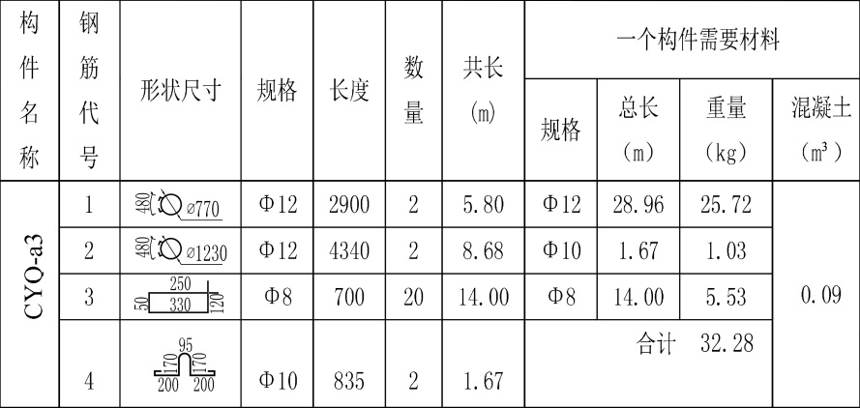
说明：1.材料：混凝土C30，HPB300（）钢筋。
2.钢筋净保护层为35。
3.CYQ-a3用于D700井筒。

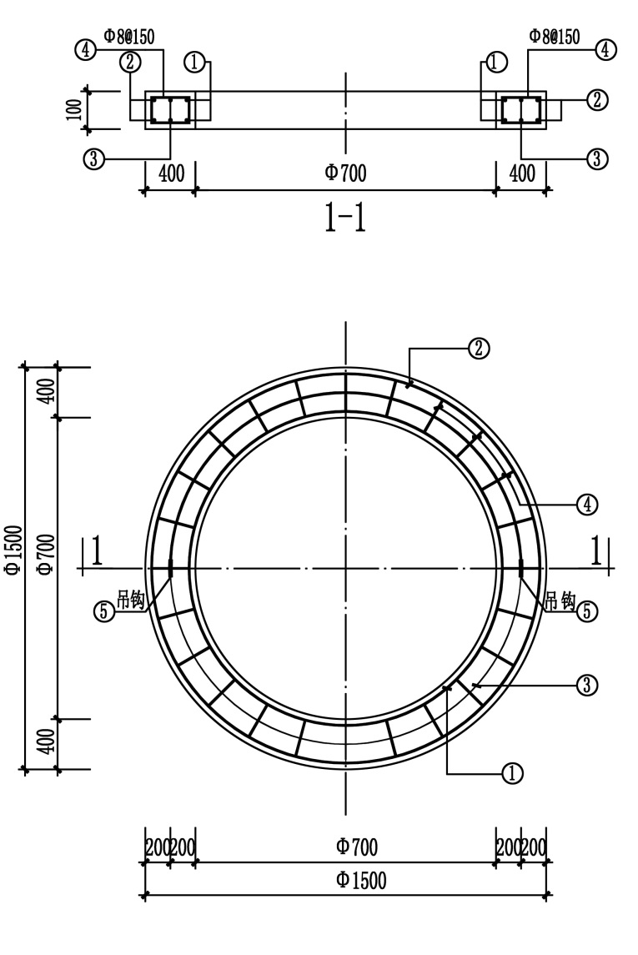
图F.0.1-4 承压圈CYQ-a4配筋图

表F.0.1-4 承压圈CYQ-a4材料表
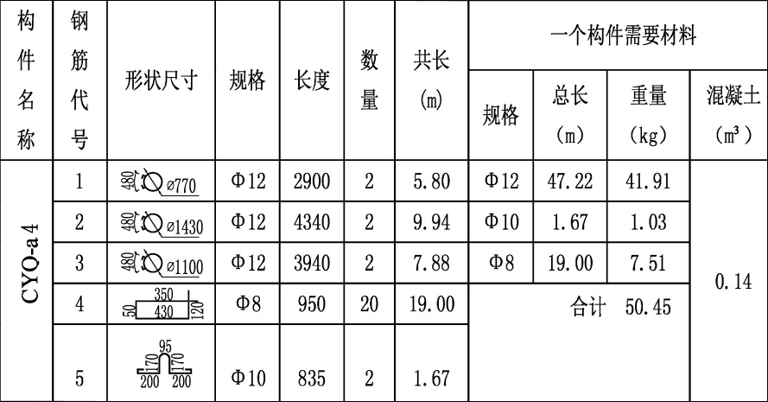
说明：1.材料：混凝土C30，HPB300（）钢筋。
2.钢筋净保护层为35。
3.CYQ-a4用于D700井筒。

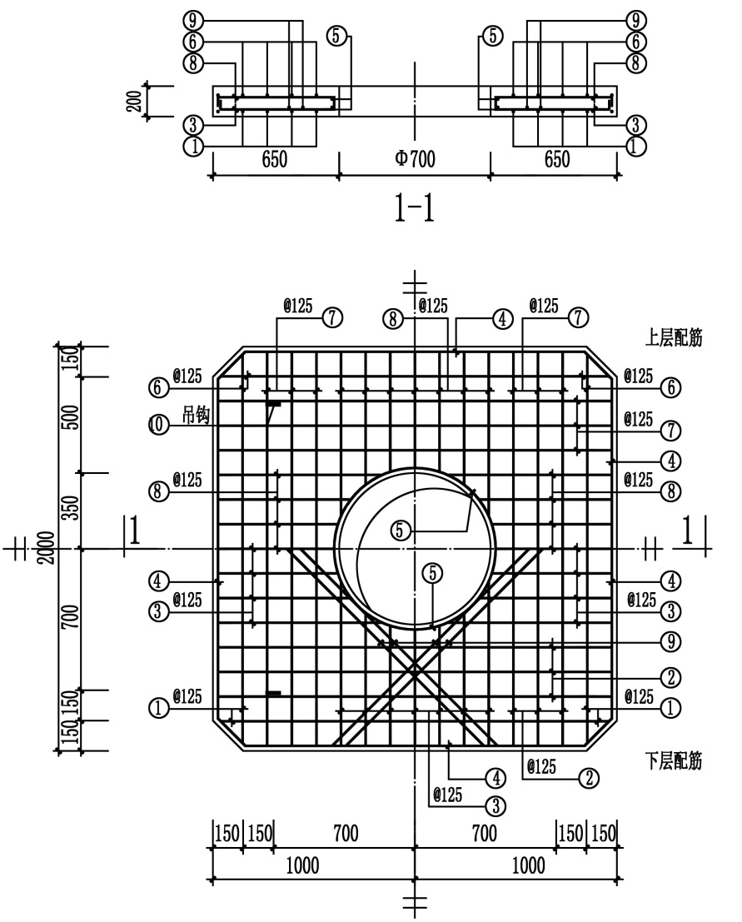
图F.0.1-5 承压圈CYQ-b配筋图

表F.0.1-5 承压圈CYQ-b材料表
          - 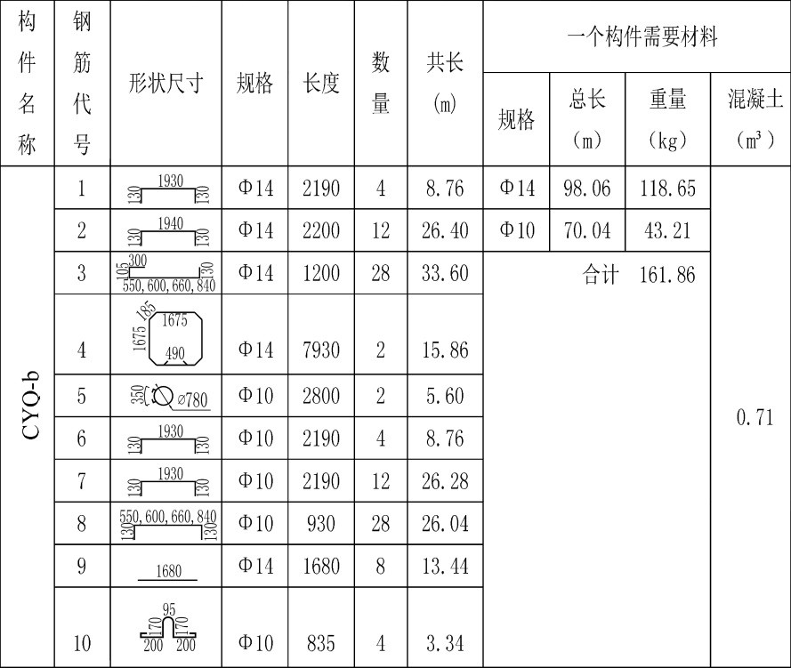
说明：1.材料：混凝土C30，HPB300（）钢筋和HRB400（）。
2.钢筋净保护层为35。
3.CYQ-b适用于城-A级荷级。

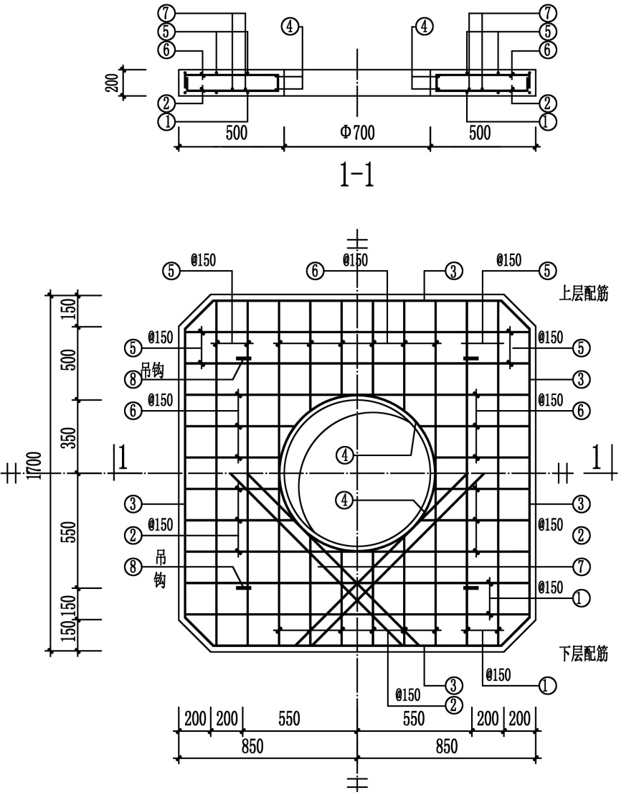
图F.0.1-6 承压圈CYQ-c配筋图

表F.0.1-6 承压圈CYQ-c材料表
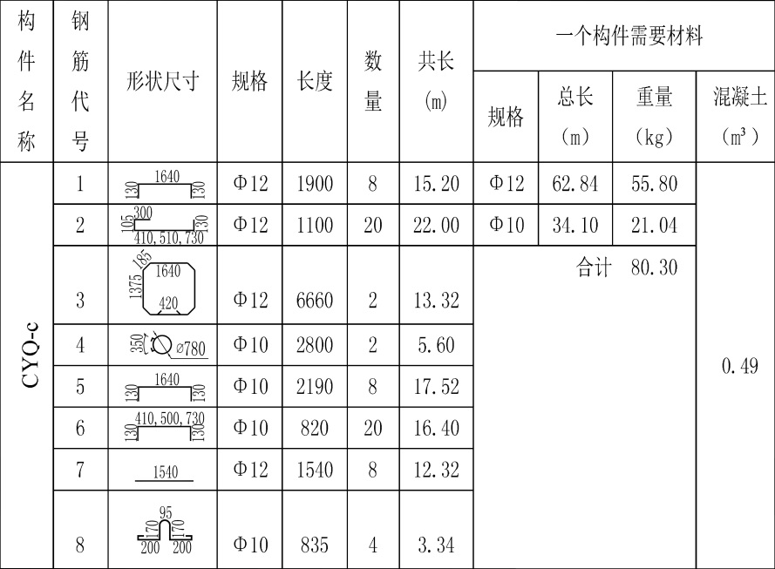
说明：1.材料：混凝土C30，HPB300（）钢筋。
2.钢筋净保护层为35。
3.CYQ-c适用于城-B级荷级。
注：承压圈的选型图摘自《12系列建筑标准设计图集》DBJT04-35。

塑料检查井工程质量验收记录
工程名称 |  |  |  | 检查井编号
项目 |  |  | 允许偏差 | 施工偏差 |  |  |  | 检验
 |  |  | 允许偏差 | 部位 | 偏差 |  |  | 评定
井底标高 |  |  | +10mm，-20mm | 1
 |  |  | +10mm，-20mm | 2
井中心偏差 |  |  | 15mm | 井中心
井筒径向变形 |  |  | ≤3%D | 1
 |  |  | ≤3%D | 2
井筒垂直度 |  |  | ≤3%H | 1
 |  |  | ≤3%H | 2
井口标高 |  |  | ±10mm | 1
 |  |  | ±10mm | 2
流槽 |  |  | 外观平整光滑 | □合格 □不合格
连接 | 内径 |  | +10mm，-15mm | 1
管件 |  |  | +10mm，-15mm | 2
 | 标高 |  | +10mm，-2mm | 管内底
 | 偏转角 |  | ±2⁰ | 1
施工单位  检查评定结果 |  |  | 项目专业质量检查员  年 月 日
监理单位  验收结论 |  |  | 监理工程师  年 月 日
建设单位  验收记录 |  |  | 建设项目专业技术负责人  年 月 日

本标准用词说明
一、为便于在执行本标准条文时区别对待，对要求严格程度不同的用词说明如下：
1.表示很严格，非这样做不可的：
正面词采用“必须”；
反面词采用“严禁”；
2.表示严格，在正常情况下均应这样做的：
正面词采用“应”；
反面词采用“不应”或“不得”；
3.表示允许稍有选择，在条件许可时首先应这样做的：
正面词采用“宜”或“可”；
反面词采用“不宜”；
二、条文中指定应按其他有关标准执行时，写法为“应……的规定”或“应按……执行”。非必须按所指定的标准或其他规定执行时，写法为“可参照……”。

引用标准名录
1 | 《城镇排水用塑料检查井技术要求》 | GB/T 41048
2 | 《塑料排水检查井应用技术规程》 | CJJ/T 209
3 | 《建筑地基基础设计规范》 | GB 50007
4 | 《建筑结构荷载规范》 | GB 50009
5 | 《室外排水设计规范》 | GB 50014
6 | 《建筑给水排水设计规范》 | GB 50015
7 | 《膨胀土地区建筑技术规范》 | GB 50112
8 | 《给水排水管道工程施工及验收规范》 | GB 50268
9 | 《给水排水工程管道结构设计规范》 | GB 50332
10 | 《城镇排水管道检测与评估技术标准》 | CJJ 181
11 | 《排水管道维护安全技术标准》 | CJJ 6
12 | 《冻土地区建筑地基基础设计规范》 | JGJ 118
13 | 《建筑地基处理技术规范》 | JGJ 79
14 | 《埋地排水用硬聚氯乙烯（PVC-U）结构壁管道系统第3部分：双层轴向中空壁管材》 GB/T 18477.3
15 | 《埋地用聚乙烯（HDPE）结构壁管道系统第1部分：聚乙烯双壁波纹管材》 GB/T 19472.1
16 | 《埋地用聚乙烯（PE）结构壁管道系统第2部分：聚乙烯缠绕结构壁管材》 GB/T 19472.2
17 | 《无压埋地排污、排水用硬聚氯乙烯（PVC-U）管材》  GB/T 20221
18 | 《埋地钢质管道聚乙烯防腐层》 | GB/T 23257
19 | 《检查井盖》 | GB/T 23858
20 | 《钢纤维混凝土检查井盖》 | GB 26537
21 | 《污水排入城镇下水道水质标准》 | GB/T 31962
22 | 《聚合物基复合材料检查井盖》 | CJ/T 211
23 | 《聚合物基复合材料水箅》 | CJ/T 212
24 | 《建筑小区排水用塑料检查井》 | CJ/T 233
25 | 《铸铁检查井盖》 | CJ/T 3012
26 | 《市政排水用塑料检查井》 | CJ/T 326
27 | 《橡胶密封件给、排水管及污水管道用接口密封圈材料规范》  HG/T 3091
28 | 《钢纤维混凝土检查井盖》 | JC 889
29 | 《辐射交联聚乙烯热收缩带（套）》 | SY/T 4054

山西省工程建设地方标准

塑料排水检查井应用技术标准
Plastic manholes application for subsurface drainage in
technical specification

条 文 说 明

目 次

1 总 则 94
3 材料 95
3. 1 一般规定 95
3. 2 检查井部件用材料 95
3.4 运输与储存 96
4 设计 97
4. 1 一般规定 97
4. 2 检查井选用 97
4.3检查井结构设计一般规定 99
5 施工 100
5. 1 一般规定 100
5.2 运输与储存 100
5.3 井坑开挖与地基处理 100
5.4 检查井与接管安装 101
5.5 井筒及连接管件的安装 101
5.6 防坠装置安装 102
5.7 井坑回填 102
5.8 井盖及承压圈安装 102
5.9 闭水试验 102
6 验收 104

1 总 则
1. 0. 1 排水用塑料检查井具有重量轻、施工方便、耐腐蚀、使用寿命长、流阻小、接口密封性能好等优点，近年来在我省城镇排水工程中得到广泛应用。传统的砖砌检查井的设计、施工不能完全满足塑料检查井的设计、施工要求，因此制定本标准。
1.0.3 本标准适用范围与《室外排水设计标准》GB50014中的要求相比，不同处在于本标准去除了永久性的设计。塑料检查井有着可回收重新使用的特点，在临时设计的项目中也可使用。塑料检查井的原材料采用聚丙烯、聚乙烯、聚氯乙烯等树脂材料，这类热敏性材料与不同性质的化学物质反应情况不一。考虑到材料的耐化学性和耐温性后亦可用于无压埋地工业排水排污。

材料

一般规定

本条是对于检查井及部件产品的规定，在使用过程中，检查井必须有完整的出厂质量报告及产品质量合格证。

本条文规定了构成塑料检查井的基本元素。

检查井部件用材料

3.2.1塑料检查井的基材为高分子树脂，应符合国家标准《城镇排水用塑料检查井技术要求》GB/T 41048的要求，以保证检查井的产品质量。

3.2.2井筒应利用我国现有的埋地塑料管的资源，不再另行制造专用井筒。本标准推荐采用外壁为平壁的塑料管材。

外壁为波纹类的管道垂直荷载普遍较低，PE波纹管垂直承载力仅有约1.5t，满足不了检查井的承载力要求。另外当井筒外壁为结构壁时，会极大地增加与回填土之间的摩擦系数，从而成倍地增加回填土对检查井产生的下曳力，使检查井轴向荷载超出标准要求。

平壁塑料管材如硬聚氯乙烯(PVC-U)轴向中空壁管、聚乙烯(PE)缠绕结构壁管A型、硬聚氯乙烯(PVC-U)实壁管等，垂直荷载高，能满足本标准规定的井座荷载要求，且回填土之间的摩擦系数较小，可有效减少回填土对检查井的下曳力。

3.2.6 密封材料对检查井的防渗漏有重要意义，一般宜采用橡胶密封圈柔性连接，以适应地基变形等。
3.2.9 检查井承压圈应大于井筒外径，以免日后沉降时，承压圈直接作用于检查井井筒上。
3.2.11 本条文参照《市政排水用塑料检查井》CJ/T326里面踏步设置。也可采用活动爬梯。

运输与储存
3.4.1~3.4.3 由于检查井是塑料制造，其特点是容易老化、某些塑料易溶于溶剂、刚度低、容易划伤以及受热易变形等，因此本节就其特点对其运输、储存做出规定。

设计

一般规定

4.1.1检查井的选型与设置应参照《室外排水设计规范》GB 50014和《建筑给水排水设计规范》，并根据现场条件设置。
4.1.9 实际施工中，为避免野蛮操作，考虑土壤的侧压力与施工过程中机械设备的各类侧压力，要求设置环刚度不小于8 kN/m²的井筒。当遇到高埋深、流砂性质的土质，需要采用额外的强度增强措施。

检查井选用
4.2.1 这是道路工程、广场铺设的要求。为防止绿化草地上的雨水或灌溉水进入检查井，同时避免为操作人员带来不便，所以要高出地面，但又不能太高。
4.2.2 本条文参照《检查井盖》GB/T 23858的划分，其中A15表示其承载能力为15 kN，B125表示其承载能力为125 kN，C250表示其承载能力为250 kN，D400表示其承载能力为400 kN。

4.2.3 应根据地面荷载情况选择检查井，设置在机动车道上时，由于活动荷载较大，应设置分离式检查井，以分散荷载对检查井的影响；在绿地、人行道上时，可设置非分离式检查井。

4.2.4 本标准规定山西省下人检查井井径不宜小于700 mm，工程上常用检查井井盖适用于700 mm的检查井，因此大于700 mm的井宜采用收口检查井。

4.2.6 检查井井室高度不小于1.8 m主要是为了检查井工作人员在井下操作时可以直立的。
4.2.8 本条是依据检查井的构造特点，为了使水流条件更好而设定。污水排水系统设置流槽，使水流畅顺。雨水排水系统设置沉泥室，可以收集雨水下落过程中带的泥沙、树叶等杂质。
4.2.12 由于异径渐变接头下面是圆滑的流槽，不容易滞污。因此对于含污量较大的污水检查井应采用异径渐变接头。相对来说雨水的含污量较小，异径偏心接头造价相对比较便宜，可以采用异径偏心接头。
4.2.15 本条文针对多根排水管接入检查井的不同情况分别提供了连接方式。其中，排出管直接接入井座的时候，应采用管顶平接。
4.2.15 检查井在井筒上接入支管时应考虑汇入管与流出管管底标高差不应小于井座连接井筒的承口的长度加上附加接头管底至附加接头的安装高度。由于各企业的产品有差异，因此，还应按照产品样本的尺寸确定。接入检查井井筒上的汇入管直径不宜过大，以免影响检查井强度。
4.2.16 井筒与井座的连接方式：

外平壁管材（实壁管、缠绕结构壁管、轴向中空壁管）与聚乙烯、聚丙烯材质的井座连接应采用平壁型承口与弹性橡胶密封圈承插连接，或采用热收缩带连接，但是用弹性密封橡胶圈连接时，密封圈的压缩比应严格控制。

外平壁管材（实壁管、缠绕结构壁管、轴向中空壁管）与硬聚氯乙烯材质的井座连接时，通常采用扩口型承口与弹性橡胶密封圈承插连接，或采用热收缩带连接。
4.2.17 本条文是关于检查井井筒与井盖的衔接问题，对于非分离式塑料检查井，其井盖直接坐落于井筒上，对于其衔接处可用橡胶密封圈密封，以防止水渗入。对于分离式检查井，其井座应坐落在承压圈上，避免地面荷载直接作用在井筒上。在承压圈下的垫层与井筒之间应设置挡圈，防止施工时落入泥土。同时，在挡圈与井筒之间应填充防渗材料，避免水渗入。

4.3检查井结构设计一般规定
4.3.2 结构设计使用年限不得低于50年。这是根据《工程结构可靠性设计统一标准》GB 50153所规定的原则确定的，与一般排水管道、构筑物的设计使用年限一致。
4.3.3 本条遵照《给水排水工程管道结构设计规范》GB 50332在两种极限状态验算规定、荷载组合方法、分项系数及准永久值系数的取值方法上，根据塑料检查井的特点进行了直接、简单明了的规定，便于设计人员正确理解与掌握。
4.3.7 对于使用本标准第3.2.2条规定的管材，计算与实验测试表明，如果符合《无压埋地排污、排水用硬聚氯乙烯(PVC-U)管材》GB/T20221与《埋地排水用硬聚氯乙烯(PVC-U)结构壁管道系统第3部分:轴向中空壁管材》GB/T18477.3的要求，在实际使用中，可不做检查井在外压荷载作用下的强度计算和检查井井筒的压曲稳定计算。
4.3.12 本条文1、2款参照《埋地塑料排水管道工程技术标准》CJJ143中第5.3.8条的规定，3、4款参照《湿陷性黄土地区建筑规范GB 50025及《建筑小区塑料排水检查井应用技术标准CECS 227》中的规定对检查井的基础提出了要求，在这里要注意的是检查井的基础、尤其是检查井与管道接口处基础的压实度要严格控制，以防止不均匀沉降引起检查井的变形、破坏等问题。

施工

一般规定
5.1.2 检查井安装前应做好交底工作，施工单位应编制详细的施工方案作为排水工程施工组织设计的深化和完善。主要包括工程概况、汇入和流出管道（包括支连管）位置及连接形式、施工质量和安全的保证措施等。施工方案应按规定程序批准后方可实施。

5.1.11 本条针对山西晋南地区检查井安装时对这种不耐低温材质所做出的规定。晋中、晋北地区不应采用聚氯乙烯检查井及聚丙烯检查井。

5.2 运输与储存
5.2.1~5.2.3 由于检查井是塑料制造，其特点是容易老化、某些塑料易溶于溶剂、刚度低、容易划伤以及受热易变形，因此本节就其特点对其运输、储存做出规定。

5.3 井坑开挖与地基处理
5.3.1 本条规定了检查井井坑的开挖要求与埋地管道的沟槽开挖要求一致。检查井开挖尺寸、井坑的净尺寸应比管道的沟槽宽，因为施工中既要安装井座与管沟轴线方向的管道接口，又要安装横向管道的接口，最后还要安装检查井井筒接口。在安装横向管道时，将检查井连同轴向管道移位100～200mm，才能将横向管道插入承口。对于大口径管道，埋深较深，一般支管接至井筒，采用现场开设附加接头或安装井筒多头接，也需要一定安装空间。
5.3.2~5.3.3 本条文规定了由于井坑局部超挖及排水不畅导致地基土扰动的补救措施。

5.4 检查井与接管安装

5.4.1 在井座上编号，有利于加快施工进度，且不容易装错，保证排水工程的质量。

5.4.2 本条规定了接管安装顺序。建筑小区应从上游到下游延伸安装，按设计管道坡度进行安装。市政管道应从管道下游向上游延伸安装，这样容易控制整个排水系统管道坡度。在井坑内放置垫块有利于检查井的荷载均布，有利于控制检查井井内底标高，也有利于接管安装。井座可在垫块上移动而标高不变，节省许多连接配件。

5.4.3 本条规定异径接头的安装方法。因检查井进、出水管道标高均已设计确定。在下列情况时一般采用变径方法：

井座替代；

内外径过渡。其连接原则是控制管底标高不改变；小口径管接入大口径管承口时，应管顶平接；大口径管接入小口径管承口时，应管底平接（反之会在管底形成淤积层）。

5.5 井筒及连接管件的安装

5.5.3 1. 采用柔性连接可降低地面不均匀沉降对检查井与管道接触位置的影响。

2 为避免对检查井造成隐性损坏，在收紧时不能使用重锤敲打。

3 检查井安装时，应根据地下水位的实际情况，采取抗浮措施，如采用双壁波纹管、浇捣混凝土等。

5.5.5 本条文简述了井筒上连接管件的安装顺序。

5.5.6 检查井上所接入的支管太多、距离太小，会影响检查井的结构性能，因此，本条文就连接管件与井壁活接头接入井筒作了规定。

5.6 防坠装置安装
当安全网安装高度距井口太近，检查井井筒受力性能较差；当安全网安装高度距井口太远，工作人员不易安装且容易受伤。同时，对于防坠网，其初始下垂高度大于200mm时，其最底部距井口距离超过500mm，人或重物坠入后冲击强度可能会造成防坠网的撕裂，有可能造成人员受伤或排水管道堵塞、破损等情况。

5.7 井坑回填

5.7.6 对于聚乙烯缠绕结构壁管，由于管材缝拉强度较低，因此在井筒周围回填非冻胀材料如炉渣、炉碴石、中粗砂等回填材料对井筒安全有利。

5.7.7 在寒冷地区，检查井可能会因冻胀被抬起，因此为减少冻土的胀拔力影响，应对检查井周围回填中、粗砂。

5.8 井盖及承压圈安装

5.8.1 井盖座的承压圈内孔口径要大于井筒外径，同时承压圈上边缘与井筒的上边缘要保持100mm的间距。这样，可以满足日后土壤或道路沉降的需要。

5.8.3 挡圈的做法，检查井挡圈设置在防护盖座承压圈的垫层中，一是可以使井筒在土壤结冻或地面沉降时，可上下自由移动；二是在井筒与挡圈之间填入防水材料时，可有效防止地面水经过井盖渗入垫层中，防止路面均匀沉降。

5.9 闭水试验
检查井闭水试验是检验施工质量的重要环节，如遇漏水情况可及时修补，本节主要参照《给水排水管道工程施工及验收规范》（GB50268）。

6 验收
为了保证塑料检查井在施工现场安装前达到规定的外观质量要求，本条要求对到达现场的塑料检查井进行外观允许偏差的复核，对于一些重要指标还要求抽检。超出允许偏差的产品一律不得使用。
塑料检查井安装完毕后应随同管道系统进行功能性试验。

